SLOVENSKÁ TECHNICKÁ UNIVERZITA V BRATISLAVE
FAKULTA ELEKTROTECHNIKY A INFORMATIKY

Tímový projekt
Návrh decision support systému a metódy získavania dát pre vybranú doménu v oblasti medicíny

Tím:
Bc. Dušan Ďurech
Bc. Šimon Skalický
Bc. Ľubomír Nikodem
Bc. Alexandra Andicsová
Bc. Maroš Lenický
Bc. Michal Kundrát
Bc. Branislav Lukáč Máj 2013
Zadanie:
Anotácia tímového projektu:
- Systémy pre podporu rozhodovania sa stávanú v praxi viac populárne v rôznych oblastiach priemyslu. S využitím techník dataminingu a strojového učenia dokážu pomôcť pri náročných rozhodnutiach. Jednou z oblastí, kde je veľká potreba správneho rozhodnutia je aj oblasť medicíny. Navrhnite systém ktorý bude pomáhať klinickému personálu pri prijímaní rozhodnutí na základe analýzy aktuálnych a historických údajov. Navrhnite metódu pre získanie potrebných údajov pre rozhodovanie z lekárskych záznamov. Práca nadväzuje na výsledky minuloročného úspešného tímového projektu zameraného na získavanie dát z lekárskych záznamov.
Úlohy:
- Analyzovať efektívnosť existujúcich metód dataminingu a strojového učenia pre klinické decision support systémy (CDSS) a vybrať vhodné metódy pre navrhovaný systém
- Vytvoriť prehľad existujúcich CDSS systémov, ich výhod, použitých techník a problémov pri nasadzovaní
- Výber vhodných údajov pre analýzu pre potrebu rozhodovania vo zvolenej medicínskej oblasti
- Vytvoriť systém pre zber potrebných údajov z lekárskych záznamov
- Navrhnúť a implementovať model pre CDSS systém
- Otestovať úspešnosť aplikácie a porovnať výsledky s existujúcimi systémami

Obsah

1. Úvod 4
2. Analýza 5
3. Návrh 57

1. Úvod

V dnešnej dobe slovenské nemocnice len veľmi málo využívajú výpočtovú techniku. Počítačové programy na podporu rozhodovania medicínskeho personálu sú iba vo fáze vývoja. Lekári svoje diagnózy píšu pomocou textových editorov.
Klinické diagnostické systémy sú programy, ktoré sú užitočným pomocníkom hlavne mladého medicínskeho personálu, ktorí ešte nemajú toľko skúseností ako ich predchodcovia. Starší lekári, ktorí v každodennom živote nie sú v kontakte s výpočtovou technikou, na tieto aplikácie pozerajú veľmi skepticky.
Pomocou týchto systémov by sa mal znižovať počet praktických chýb a zvyšovať sa kvalita lekárskej starostlivosti. Tieto systémy, ako expertné systémy obsahujú znalostnú bázu, ktorú vieme vybudovať rôznymi spôsobmi – diskusiou s lekármi, pozorovaním ich práce, ale aj z dátových zdrojov pomocou data-miningu.
Na získanie dátových zdrojov budeme využívať text-mining. Takto získané dáta môžu využívať rôzne klinické diagnostické systémy. My vytvoríme ukážku takéhoto systému pomocou metód strojového učenia – zo získaných dát vytvoríme pravidlá – tvoria dočasnú znalostnú bázu, podľa ktorých bude náš systém odporúčať vhodnú diagnózu.
Našu prácu skomlikuje fakt, že medicína nemá jednoznačný slovník, niektoré pojmy sú pomenované rôznymi slovami, navyše aj jednotliví lekári využívajú iné skratky.

2. Analýza

2. 1. Klinické diagnostické systémy

Prehľad klinických diagnostických systémov
Klinické diagnostické systémy pre podporu rozhodovania sú také počítačové systémy, ktoré pomáhajú v rozhodovaní o individuálnych pacientoch, podľa ich individuálnych príznakov.

2. 1. 1. Diagnóza a jej určovanie

Diagnózu môžeme definovať ako mapovanie z pacientových dát (normálna a abnormálna história, fyzická prehliadka a laboratórne dáta) do klasifikácie stavu chorôb alebo proces určovania príčiny a okolností chorobného stavu vyšetrením.
Diagnóza je proces zložený z jednotlivých krokov. Od základnej množiny prezentovaných zistení a predchádzajúcich diagnóz až po určenie v prevažnej väčšine nových známych/neznámych diagnóz. Jednotlivý diagnostici môžu pri rovnakom pacientovi klásť iné otázky aj keď postupujú identicky.
Osheroff, Forsythe a kolegovia sledovali participantov na určenie informačných potrieb počas výkonu praxe v akademickej poliklinike a identifikovali 3 komponenty „kompletných informačných potrieb“:
• Aktuálne splnené informačné potreby (informácie určené ako relevantné pre otázku a vopred známe klinikom)
• Vedome určené informačné potreby (informácie určené klinikom ako potrebné vedieť na vyriešenie problému, ale ktoré klinik ešte nevie)
• Nerozpoznané informačné potreby (informácie, ktoré sú potrebné, aby klinik vedel na
vyriešenie problému, ale nie sú ním rozpoznané ako dôležité).
Najväčšou výzvou pri určovaní diagnózy je pospájať jednotlivé informácie pacienta rýchlo a efektívne. CDSS môže zjednodušiť tento súlad.
CDSS môže byť definované ako „Počítačový algoritmus, ktorý pomáha klinikovi s jedným alebo viacerými krokmi komponentu procesu diagnózy“.
Staré CDSS systémy vytvorené podľa „Greek Oracle“ modelu, ktoré sa snažili zobrať zistenia o pacientovi, vyhodnotiť ich a prísť s „riešením“ boli v poslednej dekáde nahradené systémami, ktoré pomáhajú klinikom s problémami, na ktoré natrafia počas jednotlivých krokov určovania diagnózy [1].
Uvažovanie človeka pri určovaní diagnózy
Uvažovanie pri určovaní diagnózy zahŕňa rozsiahle kognitívne aktivity, vrátane zberu informácií, rozoznávanie vzorov, riešenie problémov, rozhodovania, úsudku pri neistote a empatii. Na preskúmanie komplexných intelektuálnych úloh klinickej diagnózy veľa výskumníkov kombinuje analýzu protokolu a vnútorné vnímanie. Výskumníci nahrávajú ako rozmýšľajú nahlas zatiaľ čo vykonávajú úlohy spojené s určovaním diagnózy. Následne toto uvažovanie interpretujú. Avšak nie je žiaden dôkaz, že takto v skutočnosti aj podvedome uvažovali [1].
Väčšina modelov uvažovania pri určovaní diagnózy zahŕňa:
• Aktivácia pracovných hypotéz
• Testovanie týchto hypotéz
• Získanie a interpretácia ďalších informácií
• Potvrdenie, odmietnutie alebo pridanie nových hypotéz počas zberu informácií
Vytváranie takýchto hypotéz je pravdepodobne uskutočnené pri určení nejakého vzoru. Podľa štúdií väčšina klinikov používa hypoteticko-deduktívne metódu po počiatočnom určení hypotéz. Taktiež bolo zistené, že identifikácia ústredného prvku je väčšinou použitá na zjednodušenie diagnostického problému a na zameranie sa na zúženú množinu hypotéz. Pri vytváraní, potvrdzovaní alebo vyvrátení hypotéz sú používané heuristické metódy.
Kassirer určil 3 abstraktné kategórie stratégií uvažovania:
• Pravdepodobnostná • Kauzálna • Deterministická

Pravdepodobnostná stratégia: Definuje štatistické asociácie medzi klinickými premennými a používa matematické modely na vypočítanie optimálnych rozhodnutí.
Kauzálna stratégia: Zavádza vzťah typu „príčina a efekt“ medzi klinickými premennými v rámci anatomických, fyziologických, biochemických a geneticky založených reprezentácií reality.
Deterministická stratégia: Sú používané produkčné pravidlá na špecifikovanie vhodných činností pre konkrétne stavy. To je reprezentované if-then pravidlami vo forme vetvenej logiky flow diagramov.
Nastávajú problémy pri efektívnom riešení pri neistote [1].

2. 1. 2. Historický prehľad diagnostických systémov pre podporu rozhodovania

Prevažná väčšina dôležitých konceptov ku dnešným CDSS vznikla a je prezentovaná v literatúre do roku 1976.
1959, Ledley a Luster – logika (teória množín a Booleovská algebra) a pravdepodobnostné uvažovanie ako základné komponenty lekárskeho uvažovania.
Bleich – logické systémy založené na diskriminujúcich otázkach na odlíšenie vzájomne sa vylučujúcich alternatív.
1960 – 1961, Warner - Jeden z prvých lekárskych aplikačných systémov založený na Bayesových pravidlách.
1968, Gorry a Barnett – Vyvynuli systém pre sekvenčné Bayesové diagnózy. Jeden z prvých rozšírených CDSS na klinikách bol systém na diagnózu akútnej brušnej bolesti vyvinutý Dombalom. Pravdepodobnostné systémy hrajú aj budú hrať dôležitú rolu pri vývoji CDSS.
Existujú ďalšie alternatívy, ktoré používajú heuristické metódy: napr. Program HEME (Lipkin, Hardy, Engel) na diagnózu hematologických porúch. Programy CONSIDER (Lindberg) a RECONSIDER (Blois) použili heuristické lexikálne párovacie techniky na identifikovanie chorôb v manuáli CMIT (Current Medical Information and Terminology) spravovaný Americkom Lekárskou Asociáciou.
Expertné systémy, ktoré používajú tabuľky kritérií (Weiss, Kulikowski)
Gorry – pionier vo vývoji heuristických diagnostických systémov, ktoré používali symbolické uvažovanie. V roku 1968 načrtol základné princípy pre expertné systémy. Analyzoval vzťah medzi generickými záverovými funkciami (diagnóza na základe pozorovaných zistení) a generickými funkciami na určovanie testov a funkciou hľadajúcou vzory, ktorá vie určiť, či sú diagnózy z rovnakej „problémovej oblasti“. Jeho schémy sú intelektuálnym predchodcom CDSS ako:
Pauker – PIP (Present Ilness Program)
Waxman, Worley – MEDITEL – systém zameraný na choroby dospelých vyvinutý zo skoršej pediatrickej verzie
Pople, Myers – Internist-I – systém na komplexnú diagnózu v internistickej medicíne
Miller, Masarie, Myers – QMR – založený na Internist-I
Barnett a kol. – Dxplain – CDSS dostupný cez Internet, založený na určovaní diagnózy po zadaní pozorovaní pacienta, jeho symptómov, laboratórných výsledkov a ostatných údajov lekárom. Systém slúži tiež ako databáza chorób a manifestácií
Warner a kol. – Iliad – Expertný systém založený na Bayesovskom uvažovaní. Primárne vyvíjaný pre internistickú medicínu.
1973 – 1976, Shortliffe (Univerzita Stanford) – Expertný systém pre diagnostiku a terapiu založený na pravidlách (MYCIN). Bol vyvinutý ako pomoc lekárom pri diagnostikovaní infekčných chorôb. Skladal sa z dvoch hlavných komponentov: 1. Báza znalostí, 2. Inferenčný engine.
Jeho báza znalostí bola reprezentovaná IF-THEN pravidlami. Používateľské rozhranie MYCINu spočívalo v odpovedaní otázok, ktoré generoval systém. Týmto postupom buď dospel k výsledku alebo sa pýtal ďalšie otázky. MYCIN mal presnosť určenia diagnózy približne 65%, čo bolo viac ako väčšina lekárov bez špecializácie (špecializovaní mali okolo 80%). Jeho báza znalostí bola relatívne malá (cca 500 pravidiel). Používal metódy znalostného inžinierstva. Tiež používal modifikáciu metódy spätného reťazenia na prehľadávanie jeho bázy znalostí. Modifikácia spočívala v zmene počiatočnej fázy prehľadávania, keď sa systém pýta široko zamerané otázky, aby odstránil akékoľvek nepotrebné vyhľadávania v neskorších fázach (napr. kontrola muža, či je tehotný).
Jadrom MYCINu je jeho inferenčný engine EMYCIN (Essential MYCIN). EMYCIN je framework pre MYCIN, semi-oddelený systém, ktorý môže byť použitý na vytvorenie iných expertných systémov.
80-te, 90-te roky: Trend vytvoriť viac formálne modely, ktoré pridajú matematickú presnosť. Boli vyvinuté systémy založené na teórii fuzzy množín, kvôli limitáciám jednoduchých heuristík a Bayesových modelov. Ďalší možný prístup pomocou Neurónových sietí [1].

2. 1. 3. Typy CDSS

Existuje veľa nástrojov na podporu rozhodovania, medzi inými Medline a iné databázy medicínskej literatúry. Decision support systémy boli zvyčajne použité v biznise, administratíve, pri finančných analýzach, v medicíne je to mladá oblasť.
CDSS môžeme kategorizovať podľa času poskytnutia podpory – pred, počas alebo po rozhodovaní, podľa toho, či sú aktívne – aktívne varovanie, alebo pasívne – reaguje, len lekár zadal všetky vstupy. Okrem toho existuje ďalšie členenie :
CDSS založený na vedomostiach, alebo nezaložený na vedomostiach [1].

CDSS založené na vedomostiach
Vychádzajú z expertných systémov, ktoré sa snažia napodobniť ľudské uvažovanie
V posledných 20 rokov boli vyvinuté také systémy, ktoré iba asistovali pri rozhodovaní, spolupracovali s lekármi, poskytli informácie ale nie odpoveďe, t.j. lekári nemohli byť iba pasívnymi účastníkmi a robiť to, čo systém vypíše
- CDSS zvyčajne majú 3 časti:
- znalostná báza – často if-then pravidlá, pravdepodobnostné asociáce príznakov s diagnózami alebo interakcie liek-liek, liek-jedlo
- inferenčný mechanizmus (riešiaci mechanizmus) – obsahuje vzorce pre kombinovanie pravidiel alebo asociácii v znalostnom báze s aktuálnymi údajmi – príznakmi daného pacienta
- komunikačný mechanizmus – input – zadávanie príznakov pacienta, zadávať dáta môže lekár ručne, alebo získa z EMR electronic medical records v elektronickej forme output - výpis informácií, odporúčaní a varovaní - interakcia s používateľom
Výsledkom CDSS je zvyčajne set diagnóz, z ktorých si lekár môže vybrať podľa svojich skúseností. Sú príznaky, alebo vlastnosti pacienta, ktoré nemožno dať do počítača, ale lekár vie podľa nich určiť, ktorá z diagnóz je správna.
Iné systémy poskytujú podporu pre elimináciu medicínskych chýb.
Vstupom pre takéto systémy môže byť plánovaná liečba a výstupom kritika, ktorá porovnáva plán s liečbou popísanú v knihách[1].

CDSS nezaložené na vedomostiach
Využívajú metódy strojového učenia, napr. umelé neurónové siete, genetické algoritmy.
Umelé neurónové siete
Simulujú ľudské uvažovanie, učia sa z príkaldov. Neurónová sieť je výpočtový model, zostavený na základe abstrakcie vlastností biologických nervových systémov. 3 vrstvy: vstupná, skrytá, výstupná. Naraz pracujú len 1 chorobou. Trénujú pomocou vzoriek, pri ktorých je známa diagnóza, potom vstupy párujú so vzormi a podľa ich známej diagnózy dostaneme výstup.
Výhody:
- nie sú potrebné IF..THEN pravidlá,
- nie sú potrebnépriame vstupy od experta
- nepotrebujú veľkú databázu, ale do určitej miery platí, že čím rozsiahlejšia je, tým presnejší výsledok udáva, pozor na pretrénovanie
Nevýhody:
- časovo náročné
- nie vždy vie vysvetliť prečo používal dané dáta – problémy s dôveryhodnosťou
Choroby, pri kt. Je použiteľná táto metóda: miokardiálny infarkt, psichyatrické a sexuálne problémy, kožné choroby, plúcna embólia. Tiež predikujú výsledky transplantácií pečeňa a chirurgických operácií. Sú dobré aj v analýze EKG kriviek [1].
Genetické algoritmy
Evolučná teória Darwina – prírodzená selekcia, prežitie najlepšieho, najsilnejšieho, najprispôsobivejšieho ku zmenám prírody. GA vytvoria svoje rôzne kombinácie s krížením a mutáciou, do ďalšieho kola prestupuje k fitnes funkcii najviac prispôsobivejšia populácia. Je menej využívaná metóda ako neurónové siete. Používa sa na diagnostiku ženskej neplodnosti[1].

2. 1. 4. Účinnosť CDSS

CDSS by mali zlepšovať kvalitu zdravotnej starostlivosti, eliminovať chyby – napríklad s varovaním pri nesprávnych a nebezpečných liek-liek interakciách. Tieto systémy sú málo používané, ale mohli by byť pomocníkom mladých lekárov, ktorí ešte nemajú toľko skúseností ako ich starší kolegovia, a počas diagnózy majú veľa neodpovedaných otázok. V praxi sú využívané hlavne také CDSS systémy, ktoré poskytujú upozornenia a upomienky pre lekára. Tým, ktoré by odporúčali zmeny v pláne liečby , lekári ešte nedôverujú, preto je ťažké ich nasadenie do praxe [1].

2. 1. 5. Implementácia CDSS

Vývoj, implementácia, vyhodnocovanie a udržiadavania diagnostických systémov pre podporu rozhodovania
Pre úspech CDSS je potrebné dokončit viacero fáz:
• Určenie využitia systému a frekvenciu s akou sa bude systém používať
• Definovanie scope a charakteru procesu, ktorý bude automatizovaný
• Zistenie možných obmedzení (algoritmy, pokrytie oblasti)
• Zhodnotenie automatizovaných systémov, či ponúkajú zlepšenie oproti existujúcim
manuálnym systémom
• Demonštrovanie praktického, každodenného využitia systému [1]

Základné problémy, ktoré dodnes limitovali vytvorenie CDSS:
• Problémy s vybraním oblasti, konštrukciou znalostnej bázy a jej údržbou
• Problémy s diagnostickými algoritmami a používateľskými rozhraniami
• Problém s evolúciou systému, zahŕňajúcou vyhodnocovanie, testovanie a kontrolu kvality
• Problémy spojené so rozhraniami zariadení a klinickými slovníkmi
• Právnické a etické problémy [1]

Výber klinickej domény
Rôzne problémy pri oblastiach s užším zameraním. Získanie potrebného publika – Experti zameraný na konkrétnu oblasť, ktorých znalosti boli použité pri vývoji systému, nemusia vidieť prínos tohto systému. Tiež všeobecný klinici budú ťažko používať systém s úzkym zameraním. Programy ako CASNET musia byť extrémne robustné a ponúkať viac ako jednu službu (napr. integrované zložky pacientov, ďalšie funkcie) [1].

2. 1. 6. Vytvorenie znalostnej bázy a jej údržba

Znalostná báza tvorí významnú časť expertných systémov, pomocou nej vieme reprodukovať znalosti lekárov. Medicínsky personál získa svoje znalosti učením sa literatúry, pozorovaním starších kolegov, ale učia sa aj z vlastných skúseností.
Znalostnú bázu systému môžeme vybudovať rôznymi spôsobmi – diskusiou s lekármi, pozorovaním ich práce, ale aj z dátových zdrojov pomocou data-miningu . Na získanie vedomostí, ktoré vyplývajú zo skúseností lekárov je najlepšia voľba vybudovania znalostnej bázy z lekárskych záznamov.
Táto úloha nie je ľahká, pretože medicína nemá jednoznačný slovník, niektoré pojmy sú pomenované rôznymi slovami, navyše aj jednotliví lekári využívajú iné skratky. V dnešnom svete ale existujú text-miningové metódy, ktoré upravia tieto záznamy, aby používali rovnakú slovnú zásobu.
Vedomosti lekárov sú stále vyspelejšie, choroby liečia novými spôsobmi a objavia sa nové choroby, preto znalostnú bázu systémov treba priebežne aktualizovať. Údržba vedomostnej základne je kritická pre klinickú validitu CDSS.
Je náročné určiť, kedy je klinická vedomosť považovaná za „fakt“ . Znalostnú bázu musí vytvoriť človek, ktorý ma na to dostatočné znalosti, musí byť profesionálom – v prípade ak ide o vytvorení znalostnej základne z lekárskych záznamov, je nutné si vybrať iba záznamy, ktoré sú dôveryhodné, napísal ich uznaný lekár s dlhoročnými skúsenosťami a dobrým menom.
V praxi prežijú iba tie CDSS, ktoré majú aktuálnu a udržiavanú znalostnú bázu [1].

2. 1. 7. Diagnostické algoritmy a používateľské rozhrania

Vývoj CDSS zahŕňa vyvažovanie teórie (zložitosť modelu) a praktickosti (schopnosť konštrukcie a udržiavania adekvátnych lekárskych databáz alebo znalostnej základne a schopnosť vytvoriť systém, ktorý zodpovedá potrebám používateľa v akceptovatelne krátkom časovom intervale).
Všetky CDSS, ktoré sú zamerané na úzku oblasť čelia problému „kritického množstva“.
Možnosť využitia takýchto systémov pre všeobecného klinika sa ráta v stovkách. Pokiaľ nebude určený štandard, integrované prostredie a používateľské rozhranie, ktoré by umožnilo jednoduchý prechod medzi dedikovanými aplikáciami, širšie použitie CDSS nie je veľmi pravdepodobné [1].

2. 1. 8. Testovanie, vyhodnocovanie a kontrola kvality CDSS

Extrémne dôležité počas vývoja je viesť „formatívne“ typy vyhodnocovaní. Na pravidelnej báze (napr. týždenne) musia byť analyzované nové prípady s CDSS. Po nesprávnom určení „správnej“ diagnózy systémom musí byť prevedená opatrná analýza znalostnej základne a diagnostických algoritmov. Tiež musia byť periodicky otestované predchádzajúce prípady použitia.
Formálne vyhodnotenie CDSS by malo zahŕňať tieto perspektívy:
• Vhodný dizajn vyhodnocovania
• Špecifikácia kritérií na určenie CDSS účinnosti pri vyhodnocovaní
• Vyhodnotenie obmedzení a limitov CDSS
• Identifikácia potenciálnych dôvodov pre „nedostatok systémového efektu“

Vhodný dizajn vyhodnocovania
Rôzny používatelia môžu mať rôzne použitia systému, na základe ktorých by malo toto vyhodnocovanie prihliadať. Dôležité otázky, ktoré musia byť zodpovedané pri vyhodnocovaní:
• Sú generované problémy reálne alebo umelo vytvorené testovacím tímom?
• Sú prípady založené na konkrétnych zložkách pacientov?
• Vyhodnocujú klinický používatelia prípady, ktoré nikdy nevideli, alebo vyhodnocuje neklinický personál prípady s použitím počítačových systémov?
• Budú môcť používatelia používať všetky systémové komponenty ako sa im zachce, alebo bude je pravdepodobné, že dizajnová štúdia obmedzí používateľov na precvičovanie len obmedzených komponentov systému?

Špecifikácia kritérií na určenie CDSS účinnosti pri vyhodnocovaní
Vyhodnotenia musia ukázať, či kritéria pre „úspešný“ výkon systému sú podobné s tým, čo by klinický praktikant v skutočnej praxi potreboval. „Diagnostický benefit“ musí byť v tomto kontexte definovaný [1].

Vyhodnotenie obmedzení a limitov CDSS
Systém môže zlyhať, ak je mu prezentovaný prípad mimo jeho znalostnej základne. V tomto prípade nastávajú problémy, keď pacient seba správne neodhadne ku vhodnému špecialistovi [1].

Identifikácia potenciálnych dôvodov pre „nedostatok systémového efektu“
CDSS zahŕňa nielen CDSS samotný ale aj lekárske prostredie a samotných používateľov, ktorí v tomto prostredí praktikujú. Model všetkých možných vplyvov na výsledky vyhodnocovaní by zahŕňal:
• Faktory vzťahujúce sa na CDSS (nedostatky v znalostnej základni, synonymickom slovníku, algoritmoch)
• Faktory vzťahujúce sa na používateľa (nedostatok skúseností so systémom, neschopnosť pochopenia funkcionalít systému, nedostatočné vzdelanie)
• Externé premenné (nedostatok „zlatých štandardov“, neschopnosť nasledovania počas doby štúdia)
Kompletné vyhodnocovanie systému po dlhšej dobe by mala zhodnotiť:
• Základné komponenty
• Klinická funkcionalita
Rozhrania a problémy so slovníkom pri diagnostických systémov pre podporu rozhodovania
Kritickou úlohou pre úspech rozsiahleho, generického CDSS je ich prostredie. Najväčšiu šancu uspieť majú systémy, ktoré by boli integrované do klinického prostredia, kde by boli pacientove dáta presúvané automaticky. Tu by mohol nastať problém pri vybraní správnych údajov systémom. Jedným z hlavných dôvodov integrovania je, že používatelia nebudú používať systém pokiaľ to nebude pre nich vhodné. Integrovaním by sa niektoré procesy tým pádom mohli automatizovať [1].
Rozhrania medzi automatizovanými systémami a medzi systémom a používateľom samotným sú niekedy rovnako dôležité. Dôležité otázky ako definícia chorôb a zistení limituje naše schopnosti ako kombinovať dáta z literatúry, klinických bánk, nemocničných informačných systémov a od jednotlivých expertov na vytvorenie CDSS. Podobné problémy môžu nastať pri spájaní záznamov počítačovo založeným diagnostickým systémom, keďže môže pri rovnakom vstupe vyvodiť odlišný záver [1].

2. 1. 9. Právne a etické problémy

Boli návrhy na reguláciu CDSS, ktoré zahŕňali to, že systémy musia garantovať, že budú fungovať podľa špecifikácia. FDA (United States Food and Drug Administration), ktorá zastrešúje používanie týchto systémov. Toto zabezpečenie by ale bolo drahé a náročne regulovateľné vládou. Iné prístupy, ako napr. „softvérový audit kvality“ je ale taktiež nepraktický, kde by museli auditory byť experti v systémoch, a museli by vedieť interpretovať všetky zaznamenané audity [1].

2. 1. 10. Budúcnosť CDSS

Keby CDSS boli správne používané, dokázali by v značnej miere zlepšovať kvalitu starostlivosti o pacienta. Je veľký záujem o CDSS, a o výpočtovú techniku. Zatiaľ lekári nie sú povinní zo zákona používať výpočtovú techniku, ale to sa môže meniť, aby sa znižoval počet medicínskych chýb. Pretože táto oblasť je stále ešte nová, nie je jasné, či nemocnice sa rozhodnú prijímať a aký typ CDSS, alebo sa budú vyhnúť prijímaniu CDSS.
Zatiaľ čo použitie CDSS môže eliminovať riziko lekárskych chýb, môže vzniknúť nové riziko – nesprávne implementované systémy môžu aj poškodiť.
Lekári a vývojári softvérov majú odlišné názory o tom, že aký produkt môžu zverejniť na trhu. Produkty lekárov musia prejsť tvrdým tréningom, získať potrebné licencie, atď a vývojári sú istí, že v ich produktoch budú na začiatku „bug“-y, a tieto sa podľa spätných väzieb od používateľov postupne nájdu a odstránia v novších verziach softvéru. Pri CDSS môžu tieto odlišné očakávania predstavovať problém , a to najmä keď znalostná báza a / alebo inferenčný mechanizmus CDSS nie je prehľadný pre lekárov . Predajcovia týchto systémov majú povinnosť učiť sa od vývojárov, a informovať lekára na silné stránky a obmedzenia CDSS.
Užívatelia CDSS potrebujú poznať zdroj poznatkov , ak si kúpia znalostnej systém. Aké pravidlá sú skutočne zahrnuté do systému a čo je dôkaz za ich pravdivosť? Ako bol systém testovaný ? CDSS môže byť používateľný, iba keď znalostná báza obsahuje vysoko kvalitné informácie .
Vývojari musia upozorniť klienta o výstrednosti , ktoré sú buď vstavané do systému alebo musia byť pridané užívateľom – napr. Používa CDSS takú istú slovnú zásobu ako EMR ? Aké sú hodnoty, pri ktorých systém upozorňuje na abnormálne laboratórne testy, a tie zodpovedajú tým na strane klienta? V skutočnosti , sa klient musí definovať normálne hodnoty , ako aj limity pre upozorňovanie?
CDSS musia byť priebežne aktualizované, a rozšírené – možnosť pridania pravidiel. Predajca by mal klienta informovať, koľko práce je potrebné, aby nastavoval CDSS a tiež koľko technickej podpory a cvičenia je potrebné pre lekára na používanie a porozumenie systémových odporúčaní.
Je potrebné zabezpečiť priebežnú aktualizáciu CDSS, aby lekár sa rozhodoval podľa aktuálnych a nie podľa zastaralých znalostí, ale treba si dávať pozor, aby jednotlivé modifikácie neovplyvnili funkcionalitu ostatných častí [1].

2. 2. Text-mining a získanie užitočných dát z textových dokumentov

2. 2. 1. Kategorizácia textov

Základné pojmy
Úlohou kategorizácie textov je nájsť aproximáciu neznámej funkcie Φ : D x C ➝ {true, false}, kde D je množina textových dokumentov a C = {c1,...c|C|} je množina preddefinovaných kategórií. Do týchto kategórií môže dokument patriť s daným ohodnotením(angl. rank).
Aplikácie kategorizácie textov
Nasledujúce podkapitoly uvádzajú niektoré základné aplikácie kategorizácie textov.
Automatické indexovanie pre vyhľadávanie informácií
Pri automatickom indexovaní, ktorý je zložený z metadát sa zistilo,že hľadanie informácií može byť efektívnejšie. No pri tomto type indexovania treba ošetriť prípady, alebo zabezpečit jednoznačnosť tzv. termov. Tu sa zistilo, že pri indexovaní toho istého dokumentu ten istý indexátor vybral iné termy. Totiž problém s termami je, že sa dajú chápať inak v rôznom kontexte, alebo naopak jeden term môže mať viac významov [3].
Filtrovanie textov
Filtrovanie textov je činnosť pri ktorej sa klasifikujú dokumenty asynchrónne odosielané cez informačný kanál medzi producentom informácií a spotrebiteľom. Charakteristickým príkladom sú novinové správy, ktoré sú odosielané tlačovou agentúrou jednotlivým redakciám. Zvláštnym prípadom filtrovania textov je sledovanie udalostí podľa označených správ.Na rozdiel od bežnej tematickej definície kategórií, udalosti sú viazané na určité miesto a čas.Pre definíciu sledovania udalostí ďalej platia nasledujúce obmedzenia:
každá udalosť je definovaná množinou pozitívnych inštancií (dokumentov) ktoré sú manuálne označené pred začiatkom sledovania. Nie sú prístupné žiadne ďalšie znalosti
okrem malého počtu vopred označených pozitívnych inštancií, systém nemá žiadnu spätnú väzbu od užívatelia o relevancii sledovaných dokumentov [3].
Metódy strojového učenia pre automatickú kategorizáciu textov
Jedny z prvých metód použitých pri vytváraní klasifikátorov pre automatickú kategorizáciu textov boli metódy založené na postupoch znalostného inžinierstva. Pri znalostnom prístupe je klasifikátor tvorený expertným systémom založeným napr. na rozhodovacích pravidlách,ktoré sú manuálne vytvorené pre jednotlivé kategórie na základe doménových znalostí o klasifikovaných dokumentoch.
Spôsoby vyhodnocovania efektívnosti klasifikátorov
Vyhodnotenie efektívnosti klasifikátora je založené na zhode medzi predikciou Φ (di, cj) a skutočnou hodnotou Φ(di, cj) určenou pre všetky dokumenty di ∈T (resp. di ∈V).
Kvantitatívne je možné efektívnosť vyhodnotiť podľa presnosti a návratnosti (podobne ako pri vyhodnocovaní metód pre vyhľadávanie informácií) [3].

Prehlad metód pre klasifikáciu textov
Naivný Bayesov Klasifikátor
Naivný Bayesov klasifikátor patrí medzi pravdepodobnostné modely, ktoré klasifikujú nové dokumenty na základe podmienenej pravdepodobnosti P(cj | d), tj. pravdepodobnosti, že dokument d má byť zaradený do kategórie cj. Pri učení klasifikátora je na vstupe trénovacie množina dokumentov D = {d1, ..., d|D|}, ktoré sú klasifikované do množiny tried C = {c1, ..., c|C|}. Na základe trénovacej množiny D nie je možné určiť odhad podmienenej pravdepodobnosti P(cj | d) pre neznámy dokument d priamo. Je však možné priamo určiť pravdepodobnosť kategórie P(cj) a pravdepodobnosť výskytu termu t v dokumente za predpokladu že dokument patrí do kategórie cj, t.j. P(t | cj). Naivný Bayesov klasifikátor využíva odhad týchto pravdepodobností určených podľa trénovacej množiny dokumentov pre určenie pravdepodobnosti P(cj | d) [3].
Lineárne klasifikátory
Lineárne klasifikátory vychádzajú z geometrickej interpretácie klasifikačného problému, pri ktorej sú dokumenty reprezentované ako vektory vM– rozmernom priestore dokumentov, t.j. di  rM = (di,1, ..., di,M), kde K je množina termov (M = |K|). Každá dimenzia tohto priestoru zodpovedá jednému termu [3].
K–najbližších susedov
Učenie klasifikátorov založených na pravidle k–najbližších susedov je naozaj jednoduché – pri učení sa len odpamätajú všetky trénovacie príklady z D (preto sa niekedy tieto algoritmy označujú ako „lazy“). Pri klasifikácii nového dokumentu sa podľa metriky alebo funkcie podobnosti určí k najbližších (najpodobnejších) dokumentov z D a klasifikátor zaradí nový dokument do triedy určenej podľa klasifikácie susedov [3].
Rozhodovacie stromy a pravidlá
Každý nelistový uzol stromu je označený testom, ktorý rozdeľuje dokumenty podľa výskytu jedného termu. Listové uzly sú označené priradením triedy. Klasifikácia prebieha rekurzívne od koreňového uzla, zvolením vetvy podľa testu až pokiaľ sa nedosiahne listový uzol, t.j. pre uvený príklad, dokumenty sú zaradené do triedy WHEAT ak obsahujú term „wheat” a zároveň obsahujú term „tonnes” alebo „commodity”. Rozhodovacie stromy sú učené metódou “zhora nadol”. Počiatočný strom je tvorený iba jedným uzlom, ktorý pokrýva všetky trénovacie dokumenty. Ak nastane prípad, že všetky príklady pokryté daným uzlom majú rovnakú triedu, delenie množiny dokumentov nie je potrebné a uzol sa označí ako listový [3].
Boosting
Boosting je všeobecná metóda určená na zlepšenie klasifikácie daného algoritmu [Shapire a kol. 1998]. Pre prípad klasifikácie do dvoch tried vytvorí daný algoritmus na základe trénovacej množiny dokumentov K klasifikátor H: K → {–1, 1}. Algoritmus boostingu vytvára modifikáciou trénovacej množiny dát postupnosť klasifikátorov Hm:K→{–1,1}, m=1,...,M, ktoré potom kombinuje do výsledného klasifikátora [3].

2. 2. 2. Zhlukovanie textových dokumentov

Základné pojmy
Zhlukovanie predstavuje problém nekontrolovaného učenia, pri ktorom sú objekty zaraďované do skupín, ktoré nazývame zhluky. Vúlohách kategorizácie máme k dispozícii kolekciu vopred zatriedených trénovacích príkladov, pričom úlohou je vybudovať model, ktorý na základe takýchto popisov bude schopný kategorizovať aj nové, nezatriedené objekty. V prípade zhlukovania máme za úlohu vytvoriť zhluky navzájom podobných objektov zo vstupnej kolekcie bez vopred známej informácie o príslušnosti k nejakým triedam. Zhlukovanie je rozdelenie vstupných dát do skupín navzájom si podobných objektov. Každá skupina (zhluk) teda obsahuje objekty čo najpodobnejšie ostatným v skupine a čo najodlišnejšie od objektov v ostatných skupinách [3].
Prehlad metód pre zhlukovanie textov
Kategorizácia zhlukovacích algoritmov nie je jednoznačná, niektoré skupinysa prekrývajú. Jedno z možných rozdelení je nasledujúce:
- hierarchické metódy
- aglomeratívne algoritmy
- divízne algoritmy
- rozdeľujúce metódy
- k-stredové metódy
- pravdepodobnostné zhlukovanie
- algoritmy založené na hustote
- metódy založené na mriežke
- metódy založené na riešení ohraničení
- biologicky inšpirované metódy
- algoritmy využívajúce neurónové siete (napr. samoorganizujúce sa mapy)
- evolučné metódy

Hierarchické zhlukovanie
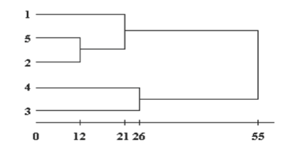
Hierarchické metódy budujú hierarchiu zhlukov – tzv. dendrogram (príklad dendogramu viď. Obr. 4.1). Ide o stromový diagram, ktorý znázorňuje postupné zhlukovanie jednak jednotlivých objektov, jednak zhlukov vytvorených v predchádzajúcich krokoch. Obr. 4.1 predstavuje horizontálnu podobu dendrogramu, pri ktorej sú objekty uvedené na ose Y.
Čím sú si dva objekty podobnejšie, tým skôr dochádza k ich spojeniu, ktoré vyjadruje vzdialenosť hladiny ich spojenia, ktorá je uvedená na ose X.
K–stredové metódy zhlukovania
Algoritmy K–means a K–medoids rozdeľujú dáta do podpriestorov. Kvôli výpočtovej náročnosti pri použití všetkých možných podpriestorov pracujú mnohé z nich v režime iteratívnej optimalizácie. Tým sa myslia rôzne relokačné schémy, ktoré iteratívne prideľujú body do k zhlukov. Na rozdiel od hierarchických algoritmov, relokačné algoritmy zhluky postupne vylepšujú. Pri použití vhodných dát je tak možné zhotoviť vysoko kvalitné zhluky. Iteratívne optimalizačné rozdeľovacie algoritmy delíme na k–medoids ak–means metódy na základe toho, ako sú reprezentanti množín zhotovení [3].
Samoorganizujúce sa mapy (SOM)
Samoorganizujúce sa mapy (Self-Organizing Maps) sú jedným zo základných modelov umelých neurónových sietí založených na princípe nekontrolovaného učenia, umožňujúci vrámci vizualizácie dát mapovať zvyčajne vysoko–rozmerný príznakový priestor do usporiadaného nízkorozmerného priestoru – mapy. Sieť pozostáva zurčitého počtu neurónov. Každému z neurónov je priradený n rozmerný váhový vektor mi, pričom vektor váh má ten istý rozmer ako vstupné vzorky x. Špecifickou črtou SOM je realizácia zobrazenia zachovávajúceho topológiu. Za týmto účelom sú neuróny zoradené v pravidelnej štruktúre (mriežke). Takéto usporiadanie predstavuje výstupný priestor, vktorom vzdialenosť dvoch neurónov je obyčajne euklidovskou vzdialenosťou vektorov ich súradníc v uvažovanej štruktúre. Zobrazenie ktoré vznikne po natrénovaní SOM má tú vlastnosť, že ľubovoľné dva vzory blízke vo vstupnom priestore evokujú v sieti odozvy na neurónoch, ktoré sú si tiež fyzicky blízke[3].
Algoritmus GHSOM
Algoritmus GHSOM (Growing Hierarchical Self Organizing Map) umožňuje dynamické rozširovanie máp, a to:
- hierarchicky – podľa distribúcie dát, čo umožňuje hierarchickú dekompozíciu a navigáciu v podmapách a
- horizontálne – veľkosť mapy sa mení tak, aby sa prispôsobila požiadavkám vstupného priestoru.
Popis zhlukov pomocou algoritmu LabelSOM
Algoritmus LabelSOM je prístup patriaci ku (všeobecne) centroidným modelom snažiaci sa určiť tie zložky centroidného vektora, ktoré sú najdôležitejšie pri mapovaní vstupných vektorov na dané centrum. To sa deje určením veľkosti prispenia každej zložky vektora voči celkovej Euklidovskej vzdialenosti medzi vstupným vektorom a váhovým vektorom centra. Metóda LabelSOM [Rauber 1999] je založená na pozorovaní, že po naučení SOM-u sa zložky vektora váh daného neurónu čo najviac podobajú odpovedajúcim zložkám vstupných vektorov, ktoré boli namapované na tento jeden neurón, ako aj na niektoré zložky vektorov susediacich neurónov. Zložky vektora, ktoré majú približne tú istú hodnotu v rámci celej množiny vstupných vektorov namapovaných na konkrétny neurón, popisujú a pomenúvajú vlastne príznaky všetkých vstupných dát tohto neurónu. Preto môžeme tieto zložky vektora váh považovať za popis daného neurónu [3].

2. 2. 3. Predspracovanie textových dát

Predpokladom pre aplikovanie metód dolovania znalostí je transformácia textových dokumentov na reprezentačnú štruktúru vhodnú pre príslušné klasifikačné či zhlukovacie algoritmy. Tieto sú najčastejšie založené na viacrozmernej analýze, ktorá na vstupe predpokladá údajovú m–rozmernú maticu pozorovaní na n objektoch. Objektmi sú v tomto prípade jednotlivé textové dokumenty v skúmanom súbore (korpuse). Pozorovania sú váhy jednotlivých kľúčových slov (resp. termov; angl. keywords, resp. terms) v texte každého z dokumentov. Vyjadrujú hodnoty týchto charakteristických znakov, resp. premenných, pozorovaných na textových dokumentoch [3].

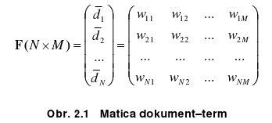

V takejto vstupnej matici, označovanej tiež ako matica dokument–term (viď. Obr. 2.1) je jeden textový dokument reprezentovaný ako vektor váh odvodených primárne od početností výskytov jednotlivých termov – kľúčových slov, ktoré dostatočne reprezentatívne vyjadrujú obsah daného dokumentu a vymedzujú ho voči iným dokumentom zo skúmaného korpusu. Z tohto hľadiska možno považovať túto vektorovú reprezentáciu dokumentu aj za príznakový popis, kde početnosti výskytov termov v texte dokumentu sú príznakmi, t.j. charakteristickými vlastnosťami analyzovaného dokumentu [3].
Konverzia elektronických dokumentov na textový formát
Čistý text. Čistý text možno definovať ako sekvenciu alfanumerických, interpunkčných, oddeľovacích grafických znakov a niektorých špeciálnych symbolov (napr. %, &, *, a pod.). Alfanumerické znaky majú fonetickú a lexikálnu hodnotu, sú teda priamymi nositeľmi obsahu textu. Oddeľovacie a interpunkčné znaky (napr. medzera, tabelátor, bodka, čiarka, pomlčka, zátvorky, lomka, atď.) sa používajú na členenie textu. Čistý text sa dá získať z formátovaného elektronického dokumentu tak, že sa z neho odstránia všetky typografické značky a netextové informácie, ako sú napríklad označenia veľkosti a typu písma, obrázky a grafika, vzorce, tabuľky, grafy, a podobne [3].

Tokenizácia a segmentácia
Segmentácia, členenie na slová (angl. parsing) a následné značkovanie (tiež tokenizácia, angl. tokenization) sú inicializačné textové operácie, pri ktorých sa vo vstupnom čistom texte dokumentu identifikujú základné lexikálne textové jednotky – slová, slovné spojenia a frázy, vety, odseky, a pod. Vo fáze segmentácie sa text delí na najmenšie prípustné sekvencie znakov,
tzv. elementárne textové jednotky, ktorými sú:
- súvislé reťazce alfanumerických znakov, oddelené medzerami alebo znakmi interpunkcie,
- jednotlivé znaky interpunkcie.
Napríklad fragment textu:
1. Podpora toku znalostí (procesný uhol pohľadu)
sa rozdelí na desať elementárnych textových jednotiek takto:
[1][.][Podpora][toku][znalostí][(][procesný][uhol][pohľadu][)]
V nasledujúcej fáze tokenizácie sa elementárne textové jednotky konvertujú na tzv. lexikálne jednotky – značky, resp. tokeny (angl. tokens). Tokeny možno definovať ako systémom rozpoznané a akceptované skupiny znakov s kolektívnym významom, ktoré obyčajne zodpovedajú konkrétnemu slovníkovému záznamu. Identifikujú sa pomocou vopred zostavených slovníkov prípustných tvarov slov v kombinácii s rôznymi pravidlovými systémami.
Pri tokenizácii sa združujú postupnosti identifikovaných elementárnych textových jednotiek tak, aby výsledkom bol prípustný slovníkový tvar určitého slova. Napríklad textové jednotky [1] a [.] sa dajú spojiť do jedného tokenu [1.], ktorý zodpovedá slovníkovému záznamu radovej číslovky „prvý“. Podobne sa môžu spájať sekvencie elementárnych textových jednotiek, ktoré vyjadrujú zložitejšie číselné výrazy (napr. „3,14“, „1 984“, „25 °C“, „8-krát“, „18,36 EUR “, „Win98“), ustálené zložené pomenovania a názvy („Spišská Nová Ves“, „Technická univerzita“, „viac-menej“), skratky („angl.“, „a pod.“), adresy elektronickej pošty, URL adresy webovských stránok a ďalšie špeciálne formáty.
Softvérové nástroje na segmentáciu a tokenizáciu zahŕňajú pomerne širokú škálu pravidlovo orientovaných systémov. V týchto nástrojoch používateľ pomocu formálnej gramatiky definuje pravidlá a ohraničenia na identifikáciu žiadaných tvarov reťazcov v texte. Nástroj potom vygeneruje vykonateľný alebo zdrojový kód, ktorý je priamo použiteľný na segmentáciu a tokenizáciu
podľa zadaných pravidiel. Medzi takéto nástroje patria napríklad:
- JavaCC (https://javacc.dev.java.net), známy a často používanýgenerátor textových analyzátorov pre platformu Java

- SableCC (http://sablecc.org), objektovo orientovaný systém na generovanie textových analyzátorov.
- Jflex (http://www.jflex.de), pravidlový generátor textových analyzátorov,
- FLEX (http://flex.sourceforge.net), generátor textových analyzátorov pre platformu C [3].

Lematizácia a morfologická analýza
Keže v texte sa jednotlivé slová vyskytujú v rôznych morfologických tvaroch (pádoch, osobách, číslach, atď.) , je nutné ich prevádzať na základné tvary, tzv. lemy [Furdík 2003; Forróová a kol. 2003]. Podľa [Forróová a kol. 2003] je lema základným, “slovníkovým” tvarom tokenu, čiže v tomto zmysle je totožná s lexikálnou jednotkou (napr. pekná → pekný, prípadov → prípad, atď.). Pri substantívach a adjektívach je to prvý pád jednotného čísla, pri slovesách neurčitok. Proces, ktorý z tvaru slova v texte určí základný tvar (najčastejšie odstránením slovotvorných, pádových a iných predpôn a prípon), sa nazýva lematizácia [Rychlý 2000; Garabík a kol. 2004].
Špeciálnou formou lematizácie je izolácia koreňa slova (angl. stemming), pri ktorej sa označkované slovo na danej pozícii nahrádza svojím kmeňovým základom, čiže sa konvertuje na základný tvar. Zo slova (tokenu) sa odstraňujú slovotvorné, pádové a iné predpony a prípony tak, že ostáva iba
základ (koreň) slova, ktorý sa identifikuje ako term (t.j. kľúčové slovo):
{clos-ing , clos-es , clos-er , clos-e} → clos+0
Predpokladá sa pritom, že základný tvar má rovnaký význam ako každý z gramatických tvarov8. Pomocou izolácie koreňa slova dochádza k významnej redukcii počtu termov. Táto redukcia sa vykonáva pomocou
slovníka koreňov – výhodou je minimálna chybovosť metódy, no nevýhodou je rozsiahlosť slovníka a jeho prípadné obmedzenie na špecifický odbor. Významným obmedzením je tiež skutočnosť, že slovník je prakticky vždy neúplný. Nenachádzajú sa v ňom vlastné mená a názvy, ktoré nesú dôležité informácie o obsahu textu a mali by byť zahrnuté medzi termy. Rozpoznávanie vlastných mien a názvov rieši samostatný smer výskumu, tzv. Named Entity Recognition [Cucerzan, Yarowsky 1999] (viď aj v časti 5.3.1).
odstránením afixov – t.j. sufixov (prípon) a prefixov (predpôn) – ide o metódu, kde algoritmus je schopný odstraňovať afixy na základe známeho a vopred definovaného zoznamu sufixov a prefixov alebo na základe pravidiel, podľa ktorých sú konkrétne afixy generované.
štatistickou metódou – na základe variety po sebe nasledujúcich grafém (znakov) v slovách, kde sa pomocou frekvencie jednotlivých zhlukov grafém stanovuje, či ide o prefix alebo o sufix. Táto metóda je nezávislá na konkrétnom jazyku textu [3].
Porterov algoritmus
Pravidlové a slovníkové algoritmy na izoláciu koreňa sú silne závislé na použitom jazyku. V angličtine, kde je izolácia koreňa pomerne jednoduchou záležitosťou, je najpoužívanejším Porterov algoritmus [Porter 1980]. Je založený na odstraňovaní prípon, pričom využíva pevný zoznam prípon
a niektoré ďalšie pravidlá morfológie anglického jazyka. Inicializačné operácie algoritmu zahŕňajú definície znakov pre spoluhlásky c a samohlásky v, zavedenie premennej m, ktorá vyjadruje tzv. „mieru slova“ (measure of a word – počet samohláskových skupín v slove) a definície pravidel v tvare:
(podmienka) S1 -> S2
Podmienková časť pravidla obsahuje logický výraz, pomocou ktorého sa testuje, napríklad, či tvar končí na –s, či tvar obsahuje samohlásku, či tvar končí na dvojitú spoluhlásku, a podobne. Vstupom pre Porterov algoritmus sú tokeny anglických slov, výstupom sú určené korene týchto slov (angl. stems).
Algoritmus sa následne vykonáva v piatich krokoch:
Krok 1a – odstránenie prípon –s a –es: SSES -> SS caresses -> caress
Krok 1b – odstránenie prípon –d, -ed a –ing: (m>0) EED -> EE agreed -> agree
Krok 1c – zmena prípony –y na –i: (*v*) Y -> I happy -> happi
Krok 2 – zmena prípon: (m>0) ATIONAL -> ATE relational -> relate
Krok 3 – zmena alebo odstránenie prípon: (m>0) ICATE -> IC triplicate -> triplic
Krok 4 – odstránenie prípon: (m>1) AL -> revival -> reviv
Krok 5a – úprava koreňov, odstránenie –e: (m>1) E -> probate -> probat
Krok 5b – úprava koreňov, zmena –ll na –l: (m>1 and *d and *L) LL ->L controll -> control
Na lematizáciu a morfologickú analýzu textov v slovenčine bolo vytvorených
niekoľko nástrojov [Laclavík a kol. 2007], napríklad:

Minimálny automat na separáciu koreňov [Páleš 1994] – pravidlový systém, do istej miery podobný Porterovmu algoritmu. Vyhodnocovaním zhody začiatkov a zakončení reťazca tokenu s vopred danou štruktúrou predpôn a prípon sa generujú hypotézy o rozdelení na koreň a axify (prípony a predpony). Algoritmus sa správa ako nedeterministický konečný automat, pretože vytvorené hypotézy je často potrebné overiť ďalšou morfologickou analýzou.
Lematizátor, navrhnutý všeobecne pre slovanské jazyky, s implementáciou pre poľský jazyk. Lematizátor je integrovaný do systému na vyhľadávanie informácií
Tvaroslovník – lematizátor slovenského jazyka, vytvorený na UPJŠ v Košiciach v rámci projektu NAZOU [Krajči a kol. 2009]. Na základe vopred definovaných vzorov prípon sa pre vstupný token generuje lema, ktorá sa následne kvôli presnosti overuje v slovníku.
Morfologický analyzátor Slovenského národného korpusu, ktorý kombinuje pravidlá na elimináciu axifov s rozsiahlym slovníkom paradigiem substantív, adjektív a slovies. Analyzátor sa využíva na automatizovanú anotáciu textov v Slovenskom národnom korpuse [3].

Tagsety
Reprezentácia morfologických tagov je daná použitým súborom značiek a spôsobom ich zápisu. Súbory značiek pre češtinu, tzv. tagsety, vznikali pri tvorbe a anotácii lingvistických korpusov na pracoviskách v Prahe a v Brne [Rychlý 2000; Hajič 2001]. Pražský systém značiek je pozičný, kde každý z typov gramatických značiek má definovanú vlastnú pevnú pozíciu v reťazci 15 znakov.
Nasledujúci výpis ukazuje príklad morfologického značkovania českej vety „Na okně seděla kočka, byl horký letní den.“ pomocou pražského a brnenského systému gramatických značiek:
Token Lemma pražské značkovanie brnenské značkovanie
Na na RR–----------- k7c6
okně okno NNNS6–---A–-- klgNnSc6
seděla sedět VpQW–-XR-AA–- k5eAp3nStMmPaI
kočka kočka NNFS1–---A–-- klgFnSc1
, Z:–-----------
byl být VpYS–-XR-AA–- k5eAp1nStMmPaI
horký horký AAIS1–--1A–-- k2eAgInSc1d1
letní letní AAIS1–--1A–-- k2eAgInSc1d1
den den NNIS1–---A–-- klgInSc1
. Z:–-----------

Význam značiek použitých v príklade pražského značkovania:
1. pozícia – slovný druh: N – substantívum, A – adjektívum, V –sloveso, R – predložka, Z interpunkcia, hranica vety.
2. pozícia – bližšie určenie slovného druhu: N – obyčajné substantívum, A – obyčajné adjektívum, p – slovesný tvar minulého príčastia aktívneho, R – obyčajná predložka, : - všeobecná interpunkcia.
3. pozícia – menný rod: I – mužský rod neživotný, Y – mužský rod, N – stredý rod, F – ženský rod, Q – ženský rod singuláru alebo stredný rod plurálu.
4. pozícia – číslo: S – singulár, W – singulár pre ženský rod a plurál pre stredný rod.
5. pozícia – pád: 1 – nominatív, 6 – lokatív.
8. pozícia – osoba: X – ľubovoľná osoba (1/2/3).
9. pozícia – čas: R – minulý čas.
10. pozícia – stupňovanie: 1 – 1. stupeň.
11. pozícia – negácia: A – afirmatív (bez predpony ne-).
12. pozícia – aktívum / pasívum: A – aktívum.

Význam značiek použitých v príklade brnenského značkovania:
1. slovný druh: k1 – substantívum, k2 – adjektívum, k5 – sloveso, k7 – predložka.
2. rod: gI – mužský neživotný, gF – ženský, gN – stredný.
3. číslo: nS – jednotné (singulár).
4. pád: c1 – nominatív, c6 – lokatív.
5. osoba: p1 – 1. osoba.
6. čas: tM – minulý.
7. spôsob: mP – particípium (neurčitý slovesný tvar, príčastie).
8. vid: aI – imperfektum (nedokonavé).
9. stupňovanie: d1 – nominatív [3].

Eliminácia neplnovýznamových slov
Všetky identifikované a lematizované tokeny sú kandidátmi pre termy vektorového modelu textového dokumentu. Termy, čiže kľúčové slová, by mali čo najpresnejšie vyjadrovať obsah daného dokumentu. Zároveň je pre efektívnosť ďalšieho spracovania pomocou klasifikačných a zhlukovacích algoritmov výhodné minimalizovať počet termov popisujúcich jednotlivé dokumenty. Tieto dve skutočnosti sú dôvodmi pre to, aby sa z ďalšieho spracovania vylúčili tokeny s malým príspevkom k celkovému obsahu textu.
Naopak, minimálny a zanedbateľný prínos k obsahu textu sa predpokladá pri neplnovýznamových slovách – spojkách, predložkách, zámenách, časticiach, rôznych netextových elementoch a sčasti aj pri čísliciach a číslovkách. Tieto takzvané stop-slová (angl. stop-words, niekedy tiež noise-words) sa obyčajne v texte vyskytujú s vyššou frekvenciou, pričom však k celkovému obsahu textu prispievajú iba malým informačným ziskom. Tokeny vzniknuté z týchto slov je vhodné vylúčiť zo zoznamu termov [3].

Váhovanie a normovanie termov
Identifikované a lematizované termy v reprezentácii dokumentu je potrebné ohodnotiť dodatočnými charakteristikami vyjadrujúcimi dôležitosť toho, ktorého termu v rámci daného dokumentu aj v rámci korpusu ako celku.
Pod váhovaním rozumieme úpravu frekvencie termov každého dokumentu ktorý sa nachádza v korpuse dokumentov. Toto váhovanie podľa [Dumais 1991] prebieha v dvoch základných rovinách.
Lokálna váha je špecifická pre term aj dokument. Vo všeobecnosti pre dva dokumenty dx a dy, dx dy, platí, že aj L(kt, dx)  L(kt, dy).
Globálne váhovanie G(kt), ktoré určuje, aký významný je term v celom korpuse dokumentov. Globálna váha termu G(kt) je pre každý dokument rovnaká. Štyri bežne používané globále váhovania sú: Norm, GfIdf [3].

Lingvistický prístup k analýze textu
Premisou vyššie popísaného prístupu k predspracovaniu textov a výberu termov je téza, že „text hovorí o tom, o čom sú slová v tomto texte“, respektíve, že obsah textu je zložený z plnovýznamových slov nachádzajúcich sa v tomto texte. Tento predpoklad je do určitej miery
správny – obsah textu nemôže byť úplne odlišný od významov slov, ktoré tento text tvoria. Avšak obsah textu je zložený z významov jednotlivých slov v kontextových vzťahoch, je teda vždy viac, ako iba sumár typických významov týchto slov (podobne ako dom nie je iba „kopa tehál“)
V texte v prirodzenom jazyku sa dajú identifikovať nasledujúce javy, ktoré odrážajú kontextovú zapojenosť jazykových prvkov a sú dôležité pre výber termov reprezentujúcich obsah textu:
Zámená, kontextové odkazy. V texte sa pomerne často vyskytujú konštrukcie obsahujúce odkazy na objekty z predchádzajúceho alebo nasledujúceho kontextu. Tieto odkazy sa väčšinou, hoci nie výlučne, realizujú pomocou zámen. Napríklad vo vete „Znalosti programátorov by vo firme ostali aj po ich odchode.“ zámeno ich odkazuje na programátorov. To však znamená, že vektor termov pre túto vetu by namiesto lemy zámena ich, teda tvaru on, mal obsahovať dvakrát substantívum programátor [3].
Synonymia. Slová s odlišnou formou a rovnakým alebo podobným významom (napr. kniha, publikácia) by sa mali reprezentovať tým istým termom. Na identifikáciu podobnosti významov nepostačuje skúmanie na úrovni morfológie ani syntaxe, potrebná je slovotvorná, sémantická a pragmatická analýza.
Homonymia, polysémia. Slová s náhodne totožnou formoua s rôznym významom (napr. jazyk [reč] vs. jazyk [v ústach] vs. Jazyk [na topánke], akcia [činnosť] vs. akcia [cenný papier], kurz [jazykový] vs. kurz [meny]) by sa mali podľa kontextu rozlíšiť a reprezentovať vzájomne rôznymi termami. Na rozlíšenie polysémických slov treba uskutočniť syntaktickú a sémantickú analýzu textu [3].

Modely reprezentácie textových dokumentov
Modelom reprezentácie textových dokumentov nazývame takú formalizáciu dokumentu, resp. jeho textu v prirodzenom jazyku, ktorá nejakým spôsobom vyjadruje obsah tohto textu a zároveň umožňuje ich efektívne spracovanie metódami dolovania v textoch, predovšetkým algoritmami klasifikácie a zhlukovania (viď kapitoly 3 a 4). Významnou vlastnosťou a predpokladom aplikovateľnosti modelov reprezentácie textov je možnosť matematicky porovnávať texty podľa ich vzájomnej podobnosti, príbuznosti ich obsahov [3].

Boolovský model
Tento model využíva na reprezentáciu textových dokumentov boolovskú logiku príslušnosti termov k dokumentom. Uvažuje sa iba prítomnosť resp. neprítomnosť termu v dokumente. Váha t–teho termu v i–tom dokumente wit nadobúda len boolovské hodnoty 0 (ak sa term v danom dokumente
nevyskytuje) alebo 1 (ak sa term v dokumente vyskytuje aspoň raz), t.j. formálne:  i, t: wit {0, 1}.

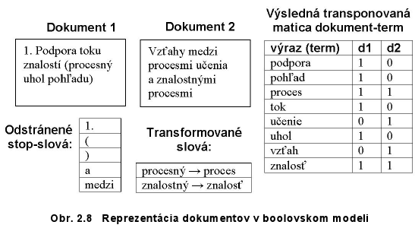

Pravdepodobnostný model
Pravdepodobnostný model reprezentácie textových dokumentov bol pôvodne navrhnutý pre úlohu vyhľadávania informácií ako rozšírenie boolovského modelu. Cieľom bolo jednak odstrániť nevýhodu získavania dokumentov iba na základe presného porovnávania termov, a tiež umožniť usporiadanie vyhľadaných dokumentov podľa ich relevancie k dopytu. Keďže v systémoch na vyhľadávanie informácií sa dopyt reprezentuje rovnakým spôsobom ako vyhľadávaný dokument, princíp pravdepodobnostného modelu je možné využiť aj pre klasifikačné a zhlukovacie úlohy získavania znalostí z textov.

Vektorový model
Vektorový model (Vector Space Model, VSM), spomínaný už vyššie (pozri napr. v častiach 2, 2.2, 2.4), je reprezentácia dokumentov pomocou štatistickej informácie popisujúcej každý dokument z analyzovaného korpusu ako vektor termov [Luhn 1953; Salton, Wong, Yang 1975]. Ide o najčastejšie používaný model reprezentácie textových dokumentov pri úlohách vyhľadávania informácií aj pri získavaní znalostí z textov. Oproti boolovskému modelu, ktorý používa binárne ohodnotenie prítomnosti resp. absencie termu v texte dokumentu, vektorový model zohľadňuje relatívnu dôležitosť termu v danom dokumente a vyjadruje ju príslušnou váhou, najčastejšie reprezentovanou reálnym číslom [3].
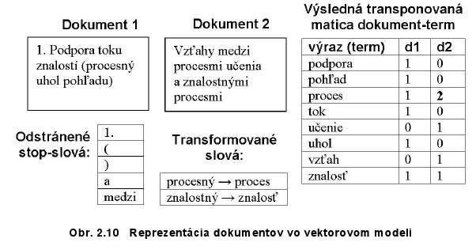

2. 2. 4. Extrakcia informácií z textov

Podmienky pre systém extrakcie:
- extrahovaná informácia je v texte špecifikovaná jasne a nie je nutné žiadne ďalšie odvodzovanie
- na sumarizovanie relevantných častí dokumentu postačuje malý počet šablón
- požadovaná informácia je v texte vyjadrená relatívne lokálne
Cieľ – nájdenie objektov, ich vlastností a vzťahov

Metóda znalostného inžiniera
Ide o manuálne vytváranie gramatík znalostným inžinierom (expertom)
Nevýhody:
- vytvorenie systému časovo náročné
- zložitá zmena pravidiel
Výhody
+ rýchlosť systému a lepší výkon
Automaticky sa učiaci systém
Prebieha pomocou pravidiel strojového učenia. Je potrebné množstvo manuálne označených trénovacích dát – pri zmene systému treba preznačkovať trénovacie data.
Pravidlovo založené metódy
Založené na pevne daných vlastnostiach. Výhodné v uzavretých doménach.
Štatistické metódy
Robustnejšie metódy v zašumených neštruktúrovaných dátach. Výhodné v otvorených doménach.

Pravidlá pre rozpoznávanie entín
- voliteľný vzor zachytavajúci kontext pred začiatkom danej entity
- vzor porovnávajúci tokeny v rámci entity
- voliteľný vzor zachytavajúci kontext po ukončení danej entity

Riešenie konfliktov a prekrývania pravidiel
Neusporiadaná kolekcia pravidiel – pravidlá aktivované nezávisle na sebe, preferované pravidlá označujúce dlhšiu časť textu, prekrývajúce pravidlá sú spojené do väčšieho celku.
Usporiadaná kolekcia pravidiel – usporiadanie podľa priorít.

Automatická tvorba pravidiel
Prístupy k tvorbe pravidiel v strojovom učení:
- zdola nahor – na začiatku maximálna presnosť pravidiel a slabé pokrytie, ďaľším chodom algoritmu sa znižuje presnosť pre väčšie pokrytie
- zhora nadol – opačný prístup
Štatistické metody
Štatistické metódy extrakcie informácií menia problém extrakcie na problém dekompozície neštrúkturovaného textu na časti a náslenoho značenia rôznych častí dokumentu.
Tokenovo-úrovňové metódy
Priradenie značky každému tokenu v texte. Rozdelenie na základe množiny znakov (napr. medzera).
Segmentovo-úrovňové metódy
Výstup – postupnosť segmentov definujúcich entity. Rozdelenie textu na väčšie časti ako pri tokenoch.

Rozpoznávanie pomenovaných objektov
Identifikácia pre používateľa zaujímavých pomenovaných objektov (osoby, dátumy, organizácie...). Pri rozpoznávaní entít v medicíne ide najmä o názvy chorôb, častí ľudského tela, proteínov...
Problém – neexistuje jednoznačné prepojenie medzi konceptmi a termínmi, ktoré predstavujú
textové vyjadrenie daných konceptov.
- variabilnosť termínov – synonymá
- dvojznačnosť termínov – homonymá
- objekt môže byť zapísaný viacerými výrazmi

Extrakcia relácií
Treba nielen identifikovať entity ale aj relácie medzi nimi.
Spôsoby:
- už sú identifikované objekty a hľadá sa jedna alebo viacej väzieb
- je daná relácia r a nejaký objekt o. Cieľom je tak nájdenie všetkých objektov v texte, ktoré majú reláciu r s objektom o
- nemôžeme predpokladať označené objekty, a tak je daná iba relácia r , úlohou je nájdenie všetkych párov objektov, medzi ktorými je táto relácia r [3].

Identifikácia relácií medzi daným párom objektov
Väčšinou sú dva uvažované objekty vo vzájomnej blízkosti v texte, zvyčajne v jednej vete alebo jej časti .

Poloha tokenov
Token, ktorý je medzi 2 objektmi môže viesť k extrakcii informácie:
<Organizácia> Technická univerzita v Košiciach </Organizácia>
pôsobí vo <Lokalizácia> východoslovenskom regióne </Lokalizácia>

Part of Speech tagy
Pomocou týchto tagov sú priradené jednotlivé slovné druhy k slovám, a tak je identifikácia relácií jednodúchšou a presnejšou . Relácie medzi objektmi, ktoré sú zvyčajne podstatné mená resp. menné frázy sú tak detekované na základe slovies.
<Lokalizácia> Technická univerzita v Košiciach </Lokalizácia>
organizovala <Conference> SAMI </Conference> v roku 2009 [3].

Syntaktická analýza
Identifikovanie významných typov fráz ako predmetové, podmetové a slovesné frázy . Tvorba syntaktickej stromovej štruktúry . Využíva sa závislostný graf namiesto syntaktickej stromovej štruktúry , tá by mohla byť veľmi zložitou [3].
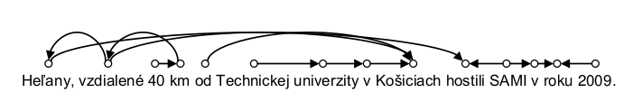
Extrakcia a dolovanie názorov
Metódy extrakcie názorov ľudí na konkrétne vlastnosti popisovaných objektov:
Klasifikácia dojmu
Klasifikuje textové dokumenty do najčastejšie troch kategórií – pozitívnej, neutrálnej a negatívnej. Môže byť na úrovni viet alebo celých dokumentov.
Dolovanie názorov zamerané na vlastnosti
Osoba, ktorá zaujala patričný názor, sa vyjadruje ku konkrétnym vlastnostiam analyzovaného produktu [3]..

2. 2. 5. Službovo–orientovaný pohľad na dolovanie znalostí z textov

Algoritmi používané na dolovanie z textov môžu byť časovo a výpočtovo náročné. Nazeranie ako na pracovný tok služieb . Jednotlivé stavebné bloky sú v tomto prípade realizované službami . Takéto chápanie procesu prináša lepší pohľad na distribúciu spracovania. Využitie napr. SOA – službovo orientovanej architektúry (web, gridové služby).
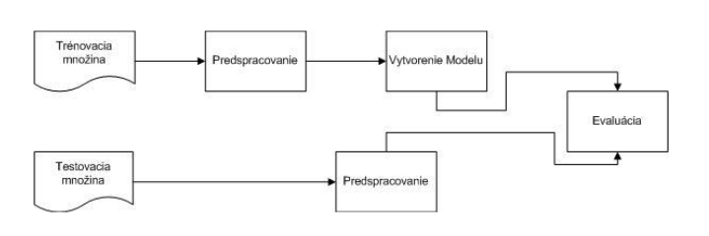

Distribuované dolovanie v textoch
Výpočtový Grid – distribuovaná architektúra, ktorá v sebe integruje distribuované a paralelné počítanie . Určená najmä pre zdieľanie heterogénnych zdrojov, bez prítomnosti centralizovaného riadenia .

Fáza budovania modelu
Dekompozícia riadená dátami – predpoklad, že pri určitých druhoch algoritmov je postačujúca možnosť rozdeliť vstupnú dátovú množinu T na i navzájom disjunktných podmnožín Ti. Rozdeľujeme takto priamo vstupnú trénovaciu množinu na podmnožiny, na ktorých natrénujeme zodpovedajúce čiastkové modely pre jednotlivé podmnožiny.
Dekompozícia riadená modelom – predpoklad, že zachovania vstupnej dátovej množiny a modifikácie samotných algoritmov. V tomto prípade sa jedná o dekompozíciu samotnej tvorby modelu. Miesto a spôsob samotnej dekompozície je závislý sa konkrétnom uvažovanom algoritme. Vo všeobecnosti sa jedná o dekompozíciu na podúlohy v rámci samotnej tvorby modelu tak, aby jednotlivé podúlohy boli riešiteľné nezávisle na sebe [3].

Distribuovaná kategorizácia textov
Problém, keď dokument patrí súčasne do viacerých kategórií, rozhodovací strom ho môže klasifikovať do jednej kategórie, preto treba binárny rozhodovací strom pre každú kategóriu zvlášť.
Metóda:
Rozdelenie jednotlivých podúloh na pracovné uzly – work nodes – ich úlohou je iba spustiť konkrétnu inštanciu služby na daných dátach . A na hlavný uzol – master node – beží na ňom samotná služba a priraďuje čiastkové úlohy wn.
Proces:
Na začiatku hlavný uzol spracuje dátovú množinu do vektorovej reprezentácie. Na hlavnom uzle prebehne proces predspracovania dát, spolu s vytvorením vektorovej reprezentácie dátovej množiny. Táto sa potom stáva vstupom do služby realizujúcej konštrukciu samotného klasifikačného modelu. Zároveň hlavný uzol začne prideľovať jednotlivé podúlohy (úlohy vybudovania parciálnych binárnych klasifikátorov) na jednotlivé pracovné uzly.
Na jednotlivých pracovných uzloch prebieha vytvorenie čiastkových modelov – sú spustené inštancie služby tvorby klasifikačného modelu nad prislúchajúcimi dátami z vektorovej reprezentácie. Výsledkom je množina binárnych klasifikačných modelov pre jednotlivé kategórie.
Binárne klasifikátory sú potom poslané naspäť na hlavný uzol, kde bola služba spustená. Po vytvorení a poslaní všetkých binárnych klasifikátorov sú potom na hlavnom uzle spojené do výsledného klasifikačného modelu [3].
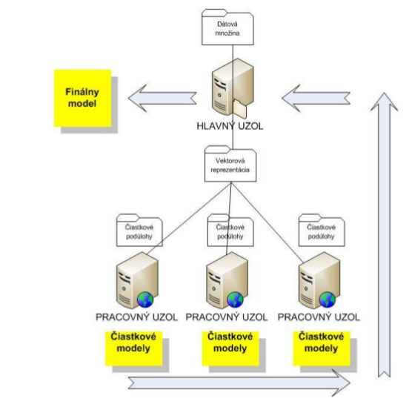

2. 3. získavanie znalosti z dát
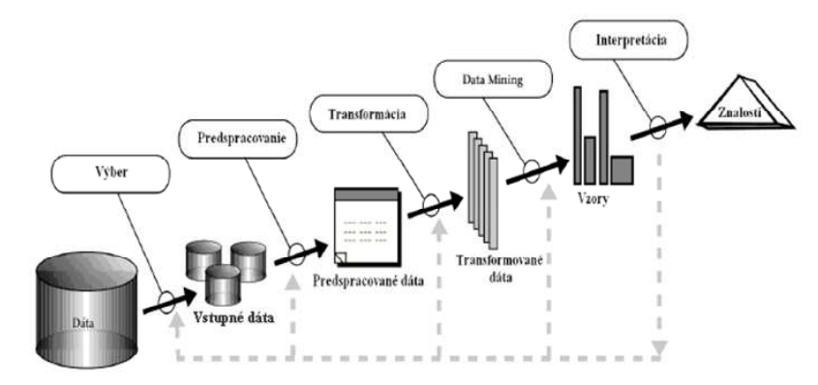
Získavanie znalostí z databáz zodpovedá celému procesu získania užitočných poznatkov z dát, a aplikovanie metód strojového učenia(alebo data-miningu) je len jedným konkrétnym krokom v tomto procese - použitie špecifických algoritmov na extrakciu vzoriek z dát. Ďalšie kroky v procese získavania znalostí z databáz, ako sú príprava dát, výber dát, čistenie dát, integrácia príslušných predchádzajúcich znalostí, a správna interpretácia výsledkov zabezpečia, aby z dát vychádzali užitočné poznatky. [1]

Obr. Proces získavania znalostí z databáz

Proces získavania znalostí z databáz
Proces získavania znalostí z databáz (KDD proces) je interaktívny a iteratívny, zahŕňa viaceré kroky :
1. identifikácia problémovej oblasti a cieľa KDD procesu z pohľadu zákazníka
2. vytvorenie alebo vybratie dátovej sady
3. čistenie a predspracovanie dát– medzi základné operácie patria: odstránenie šumu v prípade potreby, zber potrebných informácií na modelovanie, rozhodovanie o stratégiách pre spracovanie chýbajúcich dátových polí
4. redukcia a projekcia dát – hľadanie charakteristík pre reprezentovanie dát na základe cieľov a požiadaviek, zmena alebo redukcia potrebných premenných KDD procesu
5. prispôsobenie cieľov KDD procesu na konkrétne data-miningové metódy, ako napr. klasifikácia, regresia, združovanie atď.
6. prieskumové analýzy, výber modelov a hypotéz, tento proces zahŕňa rozhodovanie
o tom, ktoré modely a ich parametre sú vhodné, prispôsobenie konkrétnych data-miningových metód na všeobecné kritériá KDD procesu
7. data-mining – hľadanie zaujímavých vzorov a pravidiel na testovacej sade
8. spracovanie nájdených vzorov a v prípade nutnosti návrat ku kroku 1 až 7. Táto fáza môže zahŕňať aj zobrazovanie extrahovaných vzorov a modelov.
- používanie zistených poznatkov v existujúcich procesoch alebo ich zdokumentovanie [2].

2. 3. 1. Data Mining a CDSS

Data-mining je objavovanie vzorov, korelácií a vzťahov vo veľkých množstvách dát, ide o hĺbkovú analýzu dát z rôznych perspektív a ich sumarizácia na užitočné informácie.Pojem zahŕňa viacero oblastí (napr. rozpoznávanie vzorov, štatistiku, data manažment,..)
Má dve hlavné hlavné účely: opis a predikcia
Predikčné modely – cieľom je na základe historických dát predpovedať budúcnosť
Segmentačné modely – cieľom je roztriediť množstvo dát na zvládnuteľný počet homogénnych skupín [1]
Systémy založené na data miningu
Hľadajú nové zákonitosti a vzťahy v danej množine dát. Následné aplikujú získané vedomosti na novú množinu dát. Výhodné, keď sú priori znalosti limitované, alebo neexistujú vôbec
Poznáme 2 typy učení:
Učenie s vonkajším učiteľom (supervised)
- vieme dopredu určiť triedy
- máme dostupný príklad z každej triedy
- táto znalosť je prenesená do systému procesom tréningu
- testovacia množina obsahuje závislé premenné a nezávisle premenné
- error signal – nesúlad medzi aktuálnou odozvou a očakávanou odozvou
- cieľ – minimalizovať tento nesúlad určením vzťahov medzi závislými a nezávislými premennými
Učenie bez vonkajšieho učiteľa (unsupervised)
- zhlukovanie
- zoraďovanie do tried automaticky bez zásahu vonkajšieho faktora
- bez trénovacích dát
- nie sú známe informácie, ako zgrupovať dáta do tried
- systém zhlukuje data tak, aby sa čo najviac podobali datam v danej skupine a čo najviac
odlišovali od dat z ostatných skupín [1]

2. 3. 2. Klasifikátori

Pod pojmom klasifikácia rozumieme takú funkciu, ktorá mapuje (klasifikuje) dátové
položky do jednej z niekoľkých preddefinovaných tried.

Rozhodovacie stromy
Rozhodovacie stromy transformujú zložité vzťahy na postupnosť jednoduchých rozhodovaní. Pri klasifikácii neznámeho objektu od koreňa stromu prechádzame smerom dole podľa odpovedí na otázky umiestnené vo vnútorných uzloch, kým sa nedostaneme do jedného z listov stromu. Rozhodovanie je definované listom.

Hlavnou výhodou rozhodovacích stromov je, že automaticky zistia, ktoré sú irelevantné
atribúty, čiže tie, z ktorých nezískame informáciu o danom objekte, a tieto atribúty ani
netestujú. Táto vlastnosť zabezpečuje, že ich výkon sa nezhoršuje ani pri prítomnosti
šumu. Najvýznamnejšie atribúty sú testované v blízkosti koreňa. Dôležitou vlastnosťou
rozhodovacích stromov je počet možných potomkov jedného uzla. Stromy, ktoré môžu
mať viac ako dvoch potomkov, môžeme prekresliť na binárny strom, preto väčšina
algoritmov vie vytvoriť len binárny strom.

Na vytvorenie rozhodvacích stromov sú známe 3 hlavné skupiny algoritmov:
1. ID3 – Interactive Dichotomizer 3, dnešná verzia C5.0 (obnovená verzia stromu C4.5)
2. CART – Classification and Regression Trees
3. CHAID – Chi-squared Automatic Interaction Detection [2]
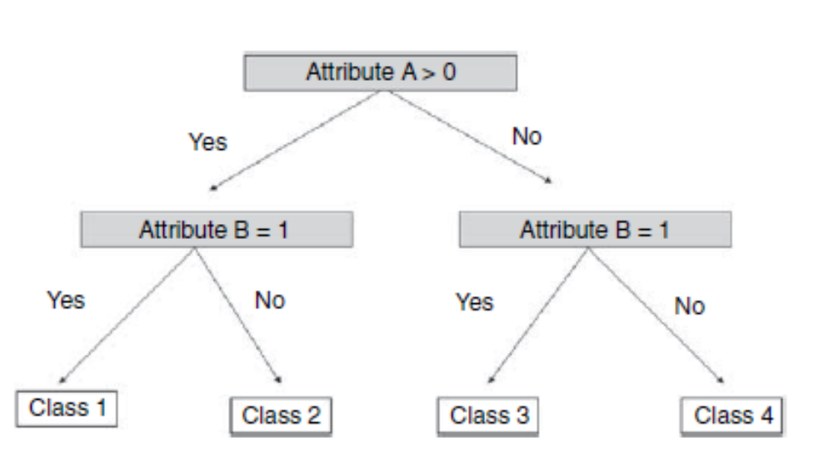

Rozhodovacie pravidlá
Rozhodovacie pravidlá sú také implikácie nad množinou atribútov, pre ktoré platí, že na
ľavej strane obsahujú podmienky súvisiace s logickými vzťahmi atribútov a pravá strana je
reprezentovaná triednym atribútom.
Príklad: Teplota = vysoká AND Vietor = žiadny => Počasie = vhodné na hru
Tieto pravidlá teoreticky môžu obsahovať operácie AND, OR a NEGÁCIU, ale v praxi sa
používajú len AND a NEGÁCIA, operácia OR je vyjadrená pomocou de Morgenových
pravidiel.
Pravidlové systémy sa členia na množinu pravidiel a postupnosť pravidiel. Pri množine
pravidiel sú pravidlá nezávislé. Množina pravidiel je jednoznačná ak ľubovoľný objekt
superponuje len s jedným pravidlom. V prípade postupnosti ideme rad radom, kým
nenájdeme také pravidlo, ktorému atribúty objektu vyhovujú. Pravidlový systém je úplný,
ak pre každý objekt existuje také pravidlo, ktorým objekt superponuje [2].

Logistická regresia
- modelovanie dát v ktorom cieľová premenná je binárna (závislá premenná môže mať hodnotu 1 s pravdepodobnosťou p, alebo 0 s pravdepodobnosťou 1-p)
- cieľ – vytvoriť regresný model vzťahu binárnej premennej na nezávislé premenné - napr. namiesto toho, aby sa určilo či má pacient určitú chorobu, logistická regresia sa snaží určiť s akou pravdepodobnosťou má pacient danú chorobu
- vzorec pre logisticku regresiu:
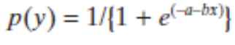 ,
kde p – pravdepodobnosť výskytu závislej premennej y, od x – nezávislej premennej, a – konštanta, b – koeficient nezávislej premennej [1]
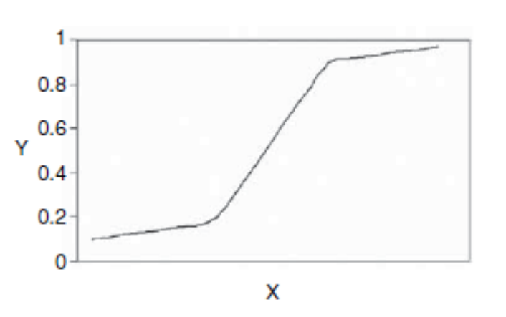
Neurónové siete
- vzor podľa skutočného mozgu
- obsahuje množstvo vzájomne prepojených neurónov
- každý neurón – môže mať viac vstupov, operuje iba na základe týchto vstupov
- učenie – pre každý príklad sieť generuje výstup, ktorý je porovnaný s očakávaným výstupom (feedback)
- pokiaľ sa výsledok líši, prenastavia sa parametre, ktoré prispeli k nesprávnemu výsledku
- pokračuje sa ďalším príkladom až pokiaľ sa všetky parametre siete nestabilizujú [1]
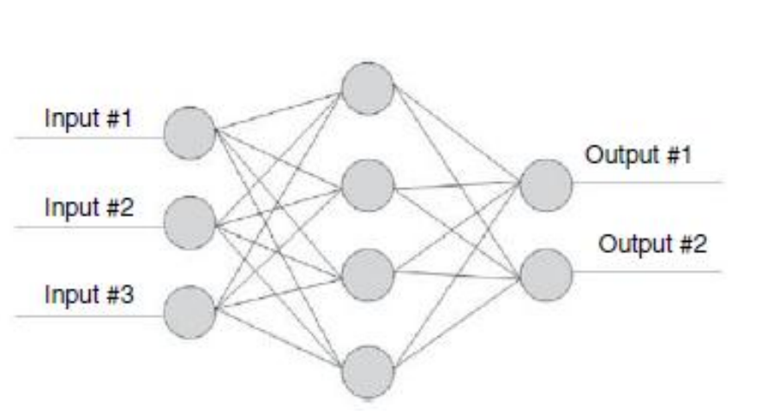

Klasifikácia na základe najbližšieho suseda
- každému atribútu je pridelená dimenzia priestoru
- objektom trénovacej množine, ktorých triedy sú známe sú analyzované na každý atribút a následne sú namapované do multidimenzného priestoru
- nové objekty, ktorých triedy ešte nie sú určené sú testované na rovnakú množinu atribútov a následne tiež namapované do multidimenzného priestoru
- nový objekt je priradený do rovnakej triedy ako najbližší sused
- k-najbližší sused – výhodná v prípadoch kde trieda netvorí jednotnú koherentnú skupinu

2. 3. 3. Evaluácia klasifikátora – ROC grafy

- Určenie, ktorý klasifikátor je najvhodnejší na riešenie danej klasifikačnej úlohy
- Receiver operating characteristic
- 4 možnosti:
o Pacient má chorobu a systém identifikuje chorobu – true positive
o Pacient má chorobu a systém neidentifikuje chorobu – false negative
o Pacient nemá chorobu a systém neidentifikuje chorobu – true negative
o Pacient nemá chorobu a systém identifikuje chorobu – false positive
- Graf – true positive os Y, a false positive os X
- Indikuje vzťah výhod (správne identifikovanie choroby) a cenu (falošný alarm)
- Pravdepodobnosť že objekt patrí do určitej triedy je diskretizovaná na binárne hodnoty na
základe stanovenia prahu (ak je pravdepodobnosť väčšia ako prah 1, inak 0) [1].
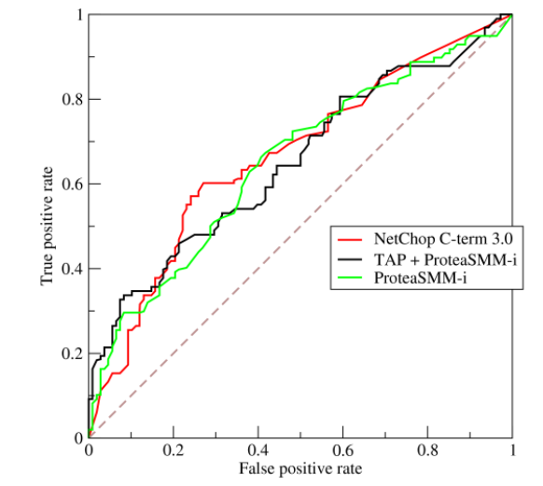
Genetické algoritmy
- Parafráza Darwinovej teórie evolúcie
- „prežitie najsilnejšieho“
- Snaha o nájdenie riešenia na základe náhodných riešení
- Každé riešenie – genóm
- Na začiatku náhodne vygenerovaná populácia riešení
- Každé riešenie je ohodnotené pomocou funkcie fitness, určujúcu vhodnosť daného riešenia
- Následné vytvorenie novej generácie – silnejší jedinci majú väčšiu pravdepodobnosť „rozmnoženia“
- Aplikované kríženie (jendobodové, viacbodové) medzi jedincami
- Prípadná mutácia (náhodná zmena genetického materiálu) – nové riešenia
- Hľadanie riešenia je značne ovplyvnené parametrami algoritmu (veľkosť populácie,
frekvencia mutácií a krížení, metódy výberu jedincov) a zvolením vhodnej funkcie fitness, ktorá ohodnocuje dané riešenie [1].

2. 4. Prehľad nástrojov na text mining a data mining

Existujú rôzne softvérové nástroje na textmining. Sú tu, samozrejme, komerčné riešenia pre profesionálne použitie pre podnikovú sféru, ale aj open-source alternatívy, ktoré sú dostupné zdarma a navyše úpravou zdrojového kódu ich môžeme prispôsobiť našim potrebám.

Predstavme si v krátkosti niektoré z komerčných nástrojov:
- SAS Enterprise Miner – SAS Enterprise Miner je najsilnejším, najflexibilnejším a široko používaným riešením na oblasť hĺbkovej analýzy údajov dostupným na trhu. Biznis analytici, IT špecialisti, experti môžu s využitím rozsiahlej palety algoritmov a metód (neurónové siete, rozhodovacie stromy, regresia, zhlukovanie, časové rady, memory-based reasoning a ďalšie) vyťažiť z dostupných dátových zdrojov nové skryté informácie a pretvoriť ich do veľmi jednoducho integrovateľnej podoby do prevádzkových systémov, kde sa prejavia konkrétnym efektom a prinesú nové benefity.
- SAS Text Miner – Slúži na preskúmavanie a získavanie nových znalostí z textových dokumentov. Poskytuje možnosť zmeniť veľké objemy textových dokumentov na nový sklad hodnotných informácií o biznise alebo pre účely výskumných aktivít. Text Mining je plne integrovaný so SAS Enterprise Minerom. Funkcionalita riešenia je využiteľná v rôznych aplikačných oblastiach, ako napríklad kategorizácia veľkých objemov dát zozbieraných v telefónnych centrách, analýza blog príspevkov a web mining, hľadanie vzorov v návratových formulároch klientov alebo prieskume medzi zamestnancami, identifikácia potenciálnych systémových problémov v reklamačných listoch a pod.
- PASW Modeler a PASW Statistics – Niekedy bol známy ako Clementine. Neskôr bol Clementine odkúpený firmou IBM. Získaním hlbšej informácie zo štrukturovaných i neštrukturovaných dát s využitím PASW Modeler a PASW Statistics môžu predstavitelia spoločností konať efektívnejšie a znížiť tak marketingové náklady, ďalej môžu zvýšiť počet stálych zákazníkov, zvýšiť cross-sell/up-sell alebo zamedziť podvodným aktivitám. Portfólio produktov Predictive Analytics Software umožňuje zákazníkom jednoducho získať informácie o postojoch a názoroch druhých ľudí, predikovať budúce udalosti a následne na tieto udalosti reagovať začlenením analytických výsledkov priamo do obchodných procesov. Dataminigový nástroj PASW Modeler a software PASW Statistics urýchľujú celý dataminingový 48ale48na – od porozumenia podnikaniu cez prístup k dátam a ich prípravu až k rozmiestneniu modelov.
- STATISTICA – STATISTICA je špičkový 49ale49n, ktorý slúži viac, ako 600 000 užívateľom na celom svete pre podporu strategického aj výkonného riadenia financií, vzťahov so zákazníkmi, kvality, rizík, pri výskume a vývoji, vo výuke. Využíva k tomu rozsiahlu ponuku analytických metód, grafických výstupov, nástrojov pre automatizáciu, spoluprácu, reportovanie a správu dát.

RapidMiner
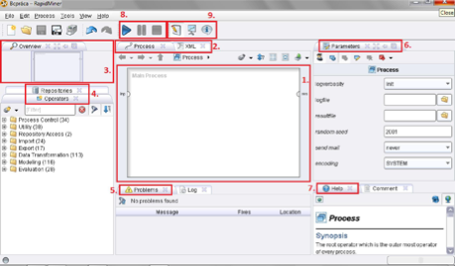
Podkapitola bola vypracovaná pomocou [1]. Vďaka širokej palete techník a priateľskému užívateľskému prostrediu si RapidMiner obľúbilo mnoho užívateľov na celom svete. Program môžeme zaradiť do skupiny open-source, čo znamená, že jeho zdrojový kód je pre programátorov voľne dostupný. RapidMiner bol vyvinutý rozšírením nástroja na strojové učenie WEKA. RapidMiner má oproti konkurenčným softvérom niekoľko nesporných výhod. Okrem toho, že je to open-source softvér, je tiež možné ho spustiť na všetkých bežných platformách a operačných systémoch (okrem Windows 32 bit a 64 bit aj na Linuxe, Macu a akomkoľvek operačnom systéme s nainštalovaným Java Runtime Environment). Viacvrstvový koncept pohľadu na dáta pomáha zabezpečiť efektívne spracovanie dát. Treba tiež spomenúť široké spektrum možností grafického zobrazenia. Veľkým plusom je tiež komplexnosť riešenia – RapidMiner ponúka viac než 500 operátorov pre integráciu dát a ich transformovanie, datamining, vyhodnocovanie a vizualizáciu. Je schopný pracovať s dátami v rôznych formátoch alebo ich načítať priamo s databáz (Excel, Access, Oracle, IBM DB2, a mnoho iných). Vďaka týmto a aj mnohým ďalším pozitívam využíva RapidMiner mnoho spokojných užívateľov.
Obrazovka aplikácie RapidMiner:

Poďme si teda popísať, čo na základnej obrazovke RapidMiner 5 nájdeme a bez čoho sa v našej práci neobídeme. Majoritnú časť našej pracovnej plochy tvorí tzv. process-view zobrazenie okna nášho procesu (1). V tomto okne môžeme zadefinovať postup našich procesov jednoducho pomocou metódy „drag and drop“. Nad týmto oknom nájdeme dve záložky – Process a XML (2). Základné zobrazenie je Process a zobrazuje spomínané okno procesu. XML záložka dáva možnosť zobraziť náš proces v jazyku XML (eXtensible Markup Language). Vľavo od týchto záložiek sa nachádza prehľad (Overview) celého okna procesu (3). Pod ním máme opäť dve záložky – skladiská a operátory (Repositories a Operators) (4), ktoré budeme často využívať. Záložka skladiská nám dáva možnosť načítať uložené procesy alebo dáta. Na záložke operátorov sa nachádza množstvo operátorov (algoritmov) na import a export dát, ich transformáciu, modelovanie a aj vyhodnotenie. Pod oknom proces sa nachádzajú opäť dve záložky. Pokiaľ sa vyskytne nejaký problém, ktorý bráni vykonaniu procesu, bude zobrazený pod záložkou Problems (5) aj s možnými riešeniami, pokiaľ sú dostupné. Na pravej časti základnej obrazovky RapidMiner-a je záložka parametrov (Parameters) (6). V tejto záložke môžeme nastavovať rôzne parametre a kritériá pre jednotlivé operátory. Pod touto zložkou je nápoveď (Help) (7), kde sa okrem iného môžeme dozvedieť viac o jednotlivých operátoroch a ich parametroch. Pokiaľ máme vytvorený celý proces, spustíme ho, pozastavíme alebo celkovo zastavíme pomocou tlačidiel Run, Pause a Stop (8), ktoré sú vo vrchnej časti obrazovky. Napravo od nich sú opäť tri tlačidlá pre zmenu zobrazenia – návrhové zobrazenie, výsledkové zobrazenie a úvodné zobrazenie (Design workplace, Result workplace a Welcome screen) (9). Okrem týchto spomínaných prvkov sa tu nachádzajú ďalšie prvky, známe aj z práce v programoch kancelárskeho balíka.

V našom projekte sme aplikáciu RapidMiner (konkrétne vo verzii 5.2 s nainštalovaným doplnkom „Text processing”) použili na predspracovanie textu a klasifikáciu odstavcov lekárskych správ do kategórii. Na priloženom CD ponúkame aj uložené nastavenia vo formáte XML, aby naši nasledovníci nemuseli znova ručne konštruovať sled operátorov. Viac je uvedené v praktickej časti práce. RapidMiner je momentálne najkomplexnejší open-source nástroj na data mining. Keďže predložený projekt zhŕňal aj úlohy súvisiace s dolovaním dát z textov (text miningom), museli sme použiť aj ďalšie nástroje.

GATE
Texminingový nástroj, ktorý používame v našom projekte, je GATE (General Architecture for Text Engineering). Tento robustný program vznikol medzi študentami The University of Sheffield už v roku 1995 a jeho popularita 50ale50 rastie. Keďže je aplikácia open source, je tu možnosť jej prispôsobenia, najmä keď je naprogramovaná a dobre okomentovaná v zrozumiteľnom programovacom jazyku Java. GATE je grafické vývojárske prostredie, ktoré zahŕňa veľký rozsah nástrojov na spracovanie textu z jedného alebo viacerých dokumentov. Jeho modularita nám dovoľuje skladať procesy, ako aj ich poradie, v ktorom budú prechádzať naše dokumenty nahromadené v korpusoch.

Prečo GATE?
Medzi hlavné prednosti aplikácie GATE patrí:
- rozsiahlosť – textmining si vyžaduje niekoľko náročných operácii s textom, ktoré zvyčajne nájdeme v jednotlivých programoch. Ako keby sme skladali puzzle, pokiaľ dosiahneme požadovaný výsledok. V tejto aplikácii však nájdeme všetko potrebné bez nutnosti použitia ďalších programov.
- otvorenosť – zdrojový kód
- rozšíriteľnosť – s dobre zdokumentovaným API a taktiež použitím web servisov
- znovupoužiteľnosť – výsledná aplikácia zostavená v prostredí GATE je použiteľná aj pre mnohé iné projekty
- transparentnosť – celá problematika spracovania textu bola už rozobratá a teraz aplikácia obsahuje množstvo plug and play komponentov, ktoré sú pochopiteľné oveľa ľahšie ako analyzovanie jednotlivých funkcií programu. Môžeme tak vidieť jednotlivé algoritmy s pravidlami, čím vnikneme do danej problematiky oveľa rýchlejšie ako za bežných okolností štúdia.

Formát vstupných dát
GATE podporuje nasledovné formáty vstupných dát: čistý text, HTML, SGML, XML, RTF, e-mail, PDF (niektoré dokumenty), Microsoft Office (niektoré formáty), OpenOffice (niektoré formáty), UIMA CAS a CoNLL/IOBS. Všetky naše vstupné lekárske správy sú v bežných formátoch doc, docx, text, odf, pdf, takže neočakávame problémy s kompatibilitou.
Dokumentácia
Dokumentácia je nevyhnutnou súčasťou takýchto projektov. Jej obsah sa nachádza na domovskej stránke http://gate.ac.uk/documentation.html . Na uvedenej adrese nájdeme popis jednotlivých procesov, nastavení, návodov i mnoho praktických ukážok ako naprogramovať jednotlivé pravidlá či schémy na triedenie alebo popis.

Nastavenie prostredia a definovanie štruktúr
Konfigurácia mnohých súčastí programu využíva najrozšírenejší značkovací jazyk XML, ktorý popisuje napríklad úvodné nastavenia, ale najmä formát rôznych štruktúr, ktoré sa v programe využívajú. Na slovníky vývojári použili súbory .lst, na aktiváciu týchto slovníkov zasa .def. Okrem známych formátov GATE rieši niektoré štruktúry vlastným jazykom, keďže na to nestačil žiaden z doposiaľ známych súborov. Napríklad na usporiadanie popisov dokumentov pomocou regulárnych výrazov je použitý prostriedok Javy JAPE formát (Java Annotation Patterns Engine). Pre následné spustenie jednotlivých pravidiel sa opäť použili súbory .def.
Príklad vstupného nastavenia pomocou XML:
<GateDocumentFeatures>
<Feature>
<Name className=”java.lang.String”>MimeType</Name>
<Value className=”java.lang.String”>text/plain</Value>
</Feature>
<Feature>
<Name className=”java.lang.String”>gate.SourceURL</Name>
<Value className=”java.lang.String”>file:/G:/tmp/example.txt</Value>
</Feature>
</GateDocumentFeatures>

Príklad štruktúry na vyhľadávanie popisu v súboroch .jape:
({Token.kind == “word”})?:before
(
({Number}):amount1
((UNIT):unit1({Token.string == “.”})?
)?
({Token.string == “-“}
|{Token.string == “±”}
|({Token.string == “+”}{Token.string == “/”}{Token.string == “-“})
):conj
({Number}):amount2
(UNIT)?:unit2
):span

Popis aplikácie
Aktuálne nami používaná najnovšia verzia programu je 6.0 build 3764. Samotné prostredie po spustení aplikácie pozostáva zo štyroch základných častí:

1. Applications
2. Language resources
3. Processing resources
4. Datastores

V krátkosti si popíšeme význam jednotlivých častí.
Applications – naša práca zvyčajne pozostáva z postupnosti viacerých krokov, ktoré na seba nadväzujú a podľa potrebného poradia sa spúšťajú. Taktiež v každom kroku máme nastavenia danej akcie, či už pred jej vykonaním alebo po nej. Aby sme jednotlivé procesy mohli spustiť na vybranom texte, musíme ich najskôr priradiť do aplikácie. Tú si môžeme v budúcnosti len opätovne načítať a použiť. Jednou z takýchto je aj dostupný ANNIE Systém.
Language resources – základom práce s textom je ich prvotné načítanie. Tu si ich môžeme načítať buď ako jednotlivé súbory, alebo si vytvoríme balíky takýchto súborov, nazývaný aj korpus. V korpuse zahrnieme celú množinu súborov, na ktoré chceme aplikovať našu aplikáciu, a teda je uľahčená práca s viacerými súbormi. Tiež si v tejto časti môžeme pridávať štruktúry popisu, ktoré budú priradené daným slovám. Vytvárané sú ako xml súbory.
Processing resources – ako sme už spomenuli, v prostredí GATE si vytvoríme aplikáciu, ktorá pozostáva z postupnosti procesov. Tie si vyberáme v tejto fáze. Zatiaľ je dostupných 13 procesov spracovania textu k úspešnému textminingu a dataminingu.
Datastores – keďže vývojári správne predpokladali použitie aplikácie na veľké množstvo dokumentov, vytvorili okrem korpusov aj prehľadné úložisko dát, kde si môžeme roztriediť jednotlivé súbory a korpusy. Tým je zachovaný poriadok aj v prípade veľkého počtu korpusov.

Ukážka prostredia
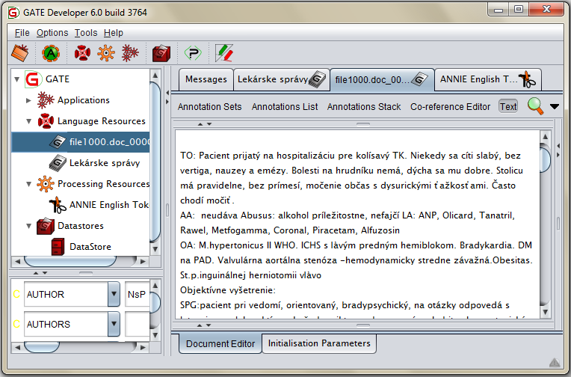
Názorný obrázok č.3.2 ukazuje pohľad na aplikáciu pri zobrazení náhodnej lekárskej správy v prostredí GATE. Samotná aplikácia slúži, samozrejme, aj ako textový editor.

Obrázok 3.2: Prostredie GATE

V ľavej časti máme panel zdrojov, kde sa nachádzajú už popisovaný zoznam textov, aplikácií a procesov. V pravej časti je zobrazovací panel.
Zoznam dostupných procesov
Pre vytvorenie aplikácie budeme používať procesy z dostupných zdrojov (Processing Resources). V základe máme 5 procesov:
- Document Reset PR – obnoví dokumenty na počiatočný nespracovaný tvar
- GATE Unicode Tokeniser – rozdelí text na tokeny
- Hash Gazetter – kategorizácia tokenov
- Jape Transducer – prehľadávanie pomocou regulárnych výrazov
RegEx Sentence Splitter – rozdelí text na vety a oddeľovače, 55ale55native pre štandardný ANNIE Sentence Splitter, je postavený na regulárnych výrazoch využívajúc štandardnú Java implementáciu dostupnú na
http://java.sun.com/j2se/1.5.0/docs/api/java/util/regex/Pattern.html

Pre aplikáciu ANNIE boli použité základné procesy a niektoré nové boli pridané:
Engish Tokeniser – doplnený o Grammar Transducer, rozdeľuje text na čísla, interpunkciu, 55ale a veľké písmená
- Gazetteer – rozšírený o Gazetteer editor na dopĺňanie slov do slovníka
- NE Transducer – vyhľadávanie v anotáciach textu regulárnymi výrazmi
- Nominal Conferencer
- OrthoMatcher – porovnáva synonymá k slovám podľa slovníka a označuje ich spoločným významom – napr. „Coca-Cola“ a „Kola“. K svojej činnosti využíva anotácie z procesu POS Tagger.
- POS Tagger – pridávanie anotácie na báze lexikónu, dopĺňa informácie o slovnom druhu tokenu
Pronominal Conferencer
- Sentence Splitter – rozdelí text na vety. Táto fáza je potrebná k ďalšiemu spracovaniu (pre POS Tagger).

GATE Developer teda ponúka širokú škálu procesov, ktoré môžeme aplikovať na naše texty. Na užívateľovi zostáva už len vybrať potrebnú kombináciu a použiť ju.
GATE Developer teda ponúka širokú škálu procesov, ktoré môžeme aplikovať na naše texty. Na užívateľovi zostáva už len vybrať potrebnú kombináciu a použiť ju.
2. 5. Ukážka dolovania dát z textu
Z tímového projektu „Objavovanie znalostí v textoch“ z roku 2011/2012 sme sa na základe konzultácie s minuloročným členom týmu naučili pracovať s programom GATE.
Teraz si na jednoduchom príklade ukážeme ako sa z textu na základe pravidiel doluje informácia.
Majme nasledujúci text:
„Snímok hrudníka bez ložiskových zmien, TK 150/80mmHg, dýchanie bronchovezikul.“
Z tejto vety chceme získať informáciu o krvnom tlaku. Na to použijeme toto pravidlo:
Rule: Krvny_tlak
(
(
({Token.string == "TK"})|
({Token.string == "KT"})
)
({Token.string == ":"})?
({SpaceToken})?
(VYSKA_TLAKU):systolicky_tmp
{Token.string == "/"}
(VYSKA_TLAKU):diastolicky_tmp
(DALSIE_MERANIE)*
({SpaceToken})?
(JEDNOTKA)?
)
Pravidlo sa volá Krvny_tlak. Reťazec, ktorý obsahuje informáciu o krvnom tlaku začína reťazcom "TK" alebo "KT", potom tam nasleduje znak ":", ktorý tam môže byt aj nemusí a rovnako aj medzera, ktorá tam môže byť aj nemusí. O určenie systolického tlaku na stará regulárny výraz VYSKA_TLAKU a keď sa nájde, uloží sa do premennej systolicky_tmp. Rovnako sa nájdeme aj diastolický tlak, podľa regulárneho výrazu VYSKA_TLAKU, ktorý sa uloží do premennej diastolicky_tmp. Potom môžu nasledovať ďalšie merania podla regulárneho výrazu DALSIE_MERANIE medzera a jednotka.
:tlak
-->
:tlak.KrvnyTlak = {systolicky = :,systolicky_tmp@string diastolicky = :diastolicky_tmp@string}

Pri analyzovaní textu budeme chcieť nakoniec vidieť informácie o systolickom a diastolickom tlaku, tak si vypíšeme tieto informácie z premenných.

SOAP (Simple Object Access Protocol)
Protokol na výmenu štruktúrovaných informácií vo web servisoch. Používa XML namespace a XML Schemas.
Štruktúra:
Envelope: slúži ako wrapper pre obsha správy
Header: nepovinný element, ktorý slúži pre informácie špecifické pre aplikáciu (napr. autentifikácia). Ak sa v správe nachádza, musí byť prvý podelement elementu Envelope
Body: obsahujú data requestu a responsu, alebo v prípade chyby obsahuje Fault element

Príklad SOAP requestu
POST /InStock HTTP/1.1
Host: www.example.org
Content-Type: application/soap+xml; charset=utf-8
Content-Length: nnn
<?xml version="1.0"?>
<soap:Envelope
xmlns:soap="http://www.w3.org/2001/12/soap-envelope"
soap:encodingStyle="http://www.w3.org/2001/12/soap-encoding">
<soap:Body xmlns:m="http://www.example.org/stock">
<m:GetStockPrice>
<m:StockName>IBM</m:StockName>
</m:GetStockPrice>
</soap:Body>
</soap:Envelope>
SOAP response
HTTP/1.1 200 OK
Content-Type: application/soap+xml; charset=utf-8
Content-Length: nnn
<?xml version="1.0"?>
<soap:Envelope
xmlns:soap="http://www.w3.org/2001/12/soap-envelope"
soap:encodingStyle="http://www.w3.org/2001/12/soap-encoding">
<soap:Body xmlns:m="http://www.example.org/stock">
<m:GetStockPriceResponse>
<m:Price>34.5</m:Price>
</m:GetStockPriceResponse>
</soap:Body>
</soap:Envelope>
[4]
Výhody
SOAP je dostatočne univerzálny pre použitie rôznych dopravných protokolov. Štandardne používa HTTP ako protokol dopravy, ale je možné použiť aj ďalšie protokoly ako JMS a SMTP.
Vzhľadom k tomu, že spojenie SOAP modelu je v HTTP POST / REQUEST modelu, môže sa preposielať ľahko cez existujúce firewally a proxy bez zásahu do protokolu SOAP, a može využívať existujúcu infraštruktúru.
Nevýhody
Pomalší ako CORBA alebo ICE (nemusí byť problém pre malé správy).
Keďže sa SOAP spolieha na protokol HTTP ako transportný protokol, zúčastnené strany sú fixné. Iba jedna strana (klient) má možnosť využiť služby iných. Pri vývoji sa musí použiť dotazovanie namiesto oznámenia v týchto bežných prípadoch.[5]
WSDL (Web Services Description Language)
Jazyk na opis web komunikácie, v našom prípade na opis SOAP komunikácie. Bude sa ukladať vo forme XML súboru.[6]
6 hlavných elementov:
  - Definitions – definuje meno web servisu
  - Types – definuje všetky datove typy, ktoré môžu byť prenášané v rámci webovej služby
  - Message – definuje meno správy (vo WSDL 2.0 sa už nenachádza)
  - PortType – definuje službu, operácie, ktoré je možne vykonať a správy, ktoré sú potrebné k vykonaniu danej operácie
  - Binding – definuje, ako správa bude prenesená
  - Service – definuje, kde sa služba nachádza
Princíp fungovania
žiadateľ:
  - získanie WDSL deskriptoru
  - vytvorenie SOAP klienta
  - vytvorenie služby
poskytovateľ:
  - vytvorenie core funkcionality
  - vytvorenie SOAP wrappera
  - vytvorenie WSDL deskriptoru
  - deploy služby [4][5]

3. Návrh

Náš CDSS čerpá z lekárskych záznamov, ktoré sú z rôznych zdrojov, od rôznych lekárov a z rôznych odborov – kardiológia, pulmonológia, hematológia, röntgen...
Tieto záznamy sa líšia v údajoch, ktoré z nich môžeme získať,ale aj v označovaní jednotlivých pojmov, sú v nich používané iné skratky
Našou prvou úlohou je, aby sme si vytvorili slovníky, ktoré obsahujú všetky pojmy s priradenými označeniami aj skratkami.
Ďalej máme vytvoriť kategórie, do ktorých roztriedime jednotlivé záznamy – podľa odborov aj podľa lekárov – lebo lekári v jednom odbore môžu používať iné označenia.
Našou ďalšou úlohou je vytvorenie profilov kategórií, ktoré obsahujú informáciu o tom, že aké údaje vieme získať zo záznamov nachádzajúcich sa v kategórií, je to aj konfiguračným súborom pre text-miningový softvér GATE – a obsahuje rôzne nastavenia tohto softvéru – ako napr. ktorý slovník máme používať, aké pravidlá máme nastavovať.
Ďalšia časť našej aplikácií bude pomocou dataminingových metód - rozhodovacie pravidlá, rozhodovacie stromy, Bayesovské pravidlá - podporovať lekára v rozhodovaní.
Tento systém bude pracovať tak, že lekár zadá aké údaje potrebuje z akého odboru, a táto požiadavka bude zaslaná text-miningovému systému vo forme XML requestu, v profiloch sa vyhladáva, z ktorých záznamov máme získať údaje, a získané údaje sú poslané naspäť CDSS systému vo forme XML response. Táto XML response bude preposielaná medzi systámami zabalené do SOAP správy. Systém vytvorí IF-THEN pravidlá podľa data-miningových metód. Na vytvorenie modelu pre rozhodovanie sme sa rozhodli použiť strojové učenie a prostredie Weka.

3. 1. Návrh fungovania aplikácie:
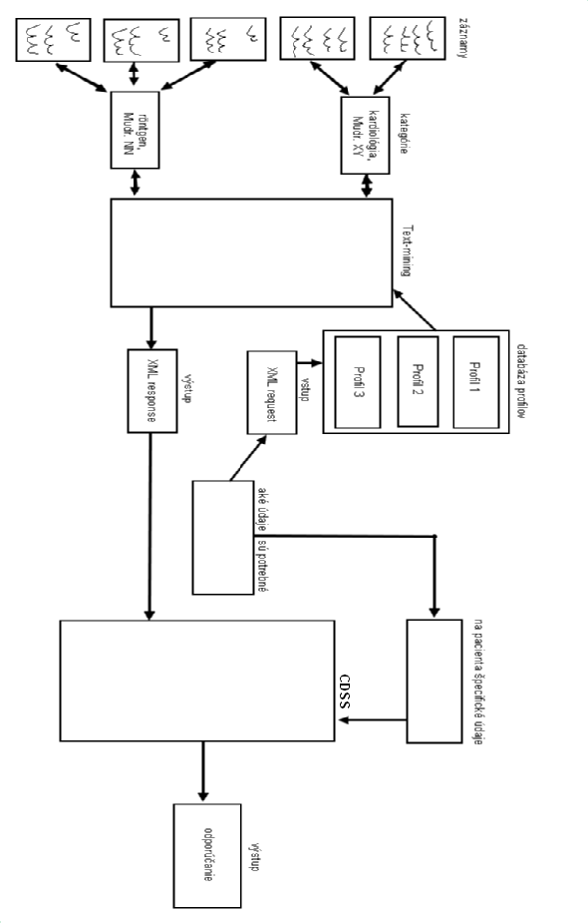

3. 2. Návrh používateľského rozhrania - diagram:
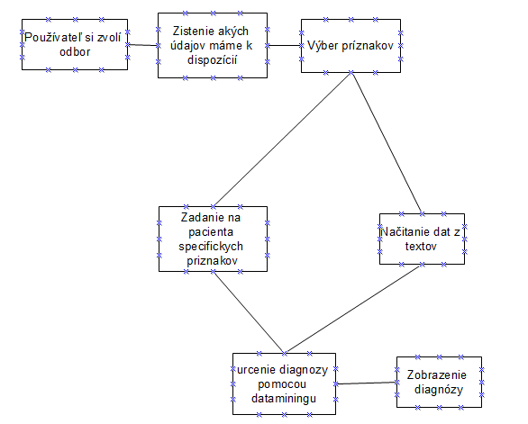

3. 3. Návrh používateľského rozhrania - výzor:
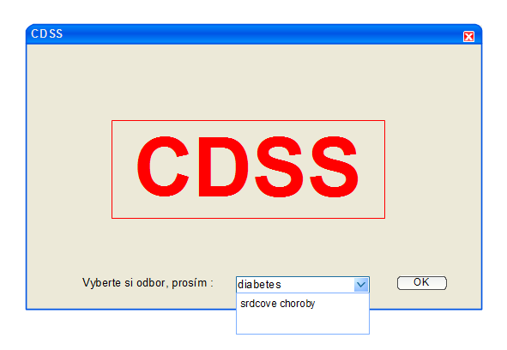
Úvodné okno bude obsahovať naše logo, a možnosť výberu odboru - diabetes alebo srdcové choroby.

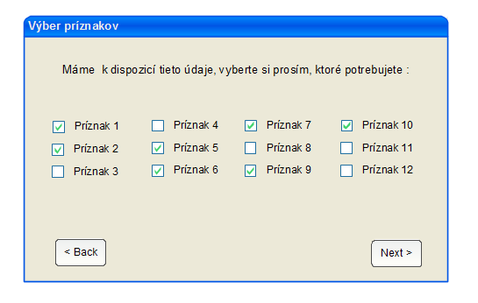
Po výbere sa načítava zoznam príznakov, ktoré vieme získať z lekárskych záznamov, ktoré vieme získať, a lekár si môže vybrať, ktoré z nich potrebuje:

Aplikácia posiela požiadavku na vytvorenie XML súboru s vybranými príznakmi, a s príslušnými diagnózami. Táto časť je dosť pomalá, aplikácia načíta dáta z veľkého množstva lekárskych záznamov.

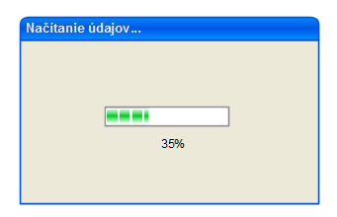

Vo vedľajšom okne sa zobrazia vybrané príznaky a prázdne textové polia.Kým sa načítajú data, lekár môže vyšetriť pacienta a postupne zadať zistené údaje. Kým sa data nečítavajú, nie je možné klikať na OK.
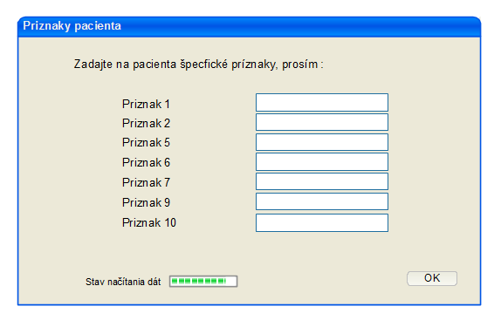
Po načítaní dát a zadaní na pacienta špecifických príznakov sa začína fáza data-miningu. Vytvoria sa pravidlá podľa rôznych metód – rôzne typy rozhodovacích stromov a pravidiel, určí sa vhodná diagnóza.
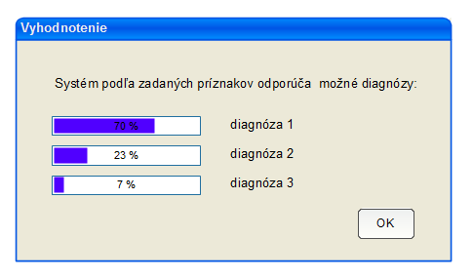

Implementácia
Naša aplikácia bola vytvorená v programovacom jazyku Java, v prostredí eclipse.
Pri impementovaní aplikácie sme museli zvoliť vhodný protokol na komunikáciu medzi jednotlivými časťami, pomocou ktorého dokážeme preniesť bázu dát. Keďže naša aplikácia má byť ukážkou, ako z obrovského množstva lekárskych záznamov dokáže viac klinických diagnostických systémov získať pre nich dôležité údaje, zvolili sme si protokol HTTP a technológiu SOAP. Lekárske záznamy sú uložené na serveri, a z nich pomocou text-miningového softvéru GATE sú získané dáta pre klienstkú aplikáciu – pre samotný CDSS systém. Tento systém pomocou metód strojového učenia, ktoré sú vopred implementované vo Weka, analyzuje dáta a podľa zadaných príznakov určí diagnózu pacienta.
Spájanie servera a klienta
miso
Klientská aplikácia – CDSS systém
Čo je Weka?
Weka je súbor algoritmov strojového učenia pre data-miningové úlohy. Algoritmy môžeme aplikovať priamo na dátové sady alebo ich môžeme volať z vlastného Java kódu. Obsahuje nástroje na predspracovanie dát, klasifikáciu, regresiu, zhlukovanie, sociačné pravidlá a vizualizáciu. Je tiež vhodný pre vývoj nových systémov strojového učenia.

Spájanie Weka s eclipse-om
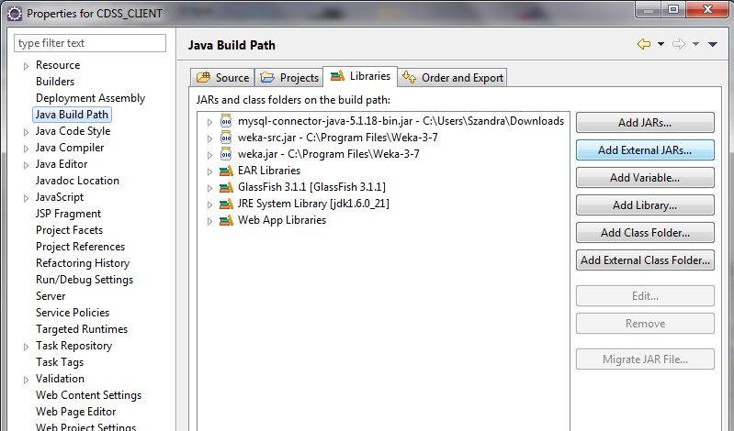
Metódy strojového učenia sú implementované v súbore weka.jar. Na to aby sme k týmto metódam mohli pristupovať potrebujeme priradiť tento súbor k projektu cez Project -> Properties ->Java Build Path -> Add External JARs.
Weku využívame na predspracovanie bázy dát a tiež na klasifikáciu. Bázu dát získame z XML súboru, ktorý má nasledovný formát:
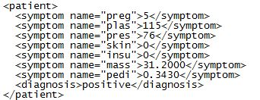
Dáta z XML dočasne uložíme do MySQL databázy kvôli obmedzeniam Weky – dokáže pracovať iba s vlastným formátom .arff, .csv alebo rôznymi druhmi databáz.
Uloženie dát z XML súboru do dočasnej MySQL databázy
Mišo
Pripojenie k databáze pomocou Weka
Na pripojenie k databáze slúži funkcia OpenDatabase( ), pomocou ktorého získame pre nás potrebné inštancie – príznaky a diagnózy jednotlivých pacientov.
Najprv musíme vytvoriť novú inštanciu typu InstanceQuery query, a nastaviť vhodné parametre – názov databázy, meno používateľa a heslo, a vyžiadať všetky údaje z databázy pomocou príkazu query.setQuery (“select * from table“);. Príkaz query.retrieveInstances nám vráti požadované dáta typu Instances.
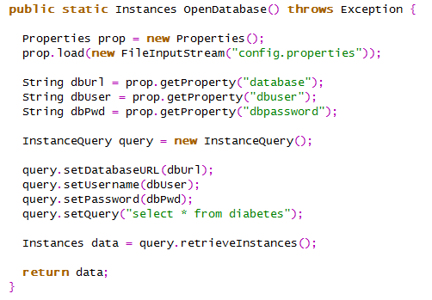

Predspracovanie dát
Získané dáta nemusia byť hneď použiteľné, môžu obsahovať neužitočné vzorky, chýbajúce údaje, preklepy, a tiež obrovské množstvo dát nie vždy vedie k výsledku. Musíme ich predspracovať. Na predspracovanie sme použili odstránenie neužitočných vzoriek, a vzoriek s chýbajúcimi údajmi a tiež redukciu dát - diskretizáciu numerických údajov.
Funkcia odstran_neuzitocne(Instances inst) slúži na odstránenie neužitočných vzoriek - využitím filtra RemoveUseless a vzorky s chýbajúcimi údajmi pomocou deleteWithMissing.
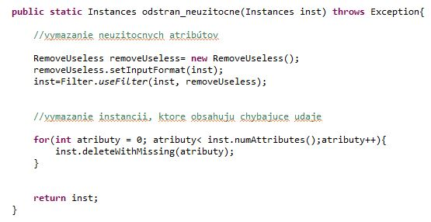
Nasledovná ukážka kódu zobrazuje diskretizáciu dát. Diskretizácia znamená rozdelenie numerických hodnôt do intervalov. Pomocou setOptions vieme zadať, ktoré atribúty chceme diskretizovať – číslo stĺpca, setBins slúži na určenie počtu intervalov, do ktorých rozdelujeme numerické hodnoty.
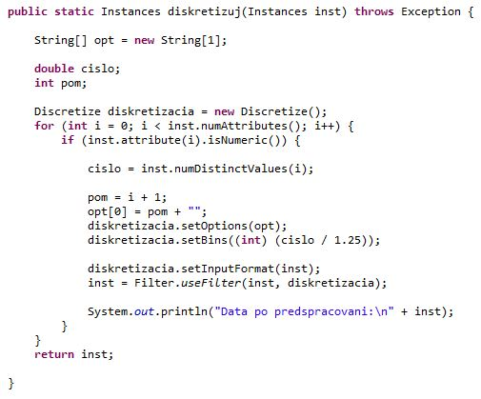

Klasifikácia dát
Klasifikovať dáta znamená triedenie dát do jednej zo tried. Triedy sú vytvorené pomocou klasifikačných metód strojového učenia – pomocou rozhodovacej tabuľky, rozhodovacieho pravidla JRIP a rozhodovacieho stromu LMT.Aby sme mohli využívať tieto metódy treba deklarovať jednotlivé klasifikátory-DecisionTable, Jrip a LMT.
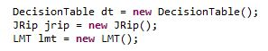
Pomocou buildClassifier(instances i) aplikujeme klasifikačné metódy na tréningovej dátovej sade. V prvom príklade aplikuje DecisionTable – rozhodovaciu tabuľku, v druhom JRIP rozhodovacie pravidlo a v tretom LMT – rozhodovací strom.
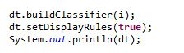
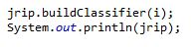
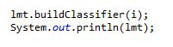
Určenie presnosti jednotlivých klasifikátorov
Na určenie presnosti jednotlivých klasifikátorov sme využili kríženú validáciu. Keď poznáme presnosť, vieme určiť, aký dôveryhodný je daný klasifikátor.
Cross Validation – Krížená validácia rozdelí trénovaciu sadu na N častí (N sa rovná počtu tzv. foldov). Pre každú metódu klasifikácie budeme vykonávať N rôznych trénovaní, pričom 1 z N častí bude tvoriť trénovaciu sadu a zjednotenie ostatných častí testovaciu sadu. Pri každom testovaní budeme vyberať inú trénovaciu sadu z N možných. Výslednú chybu udáva priemer chýb všetkých testovaní.
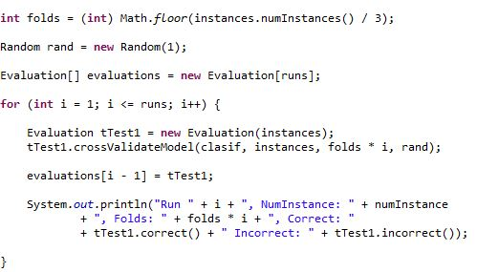
Vyhodnotenie
Vyhodnotenie znamená určenie diagnózy pacienta pomocou metódy classifyInstance, podľa jeho príznakov určiť, či má danú chorobu alebo nemá – podľa jeho príznakov klasifikovať do ktorej skupiny patrí.
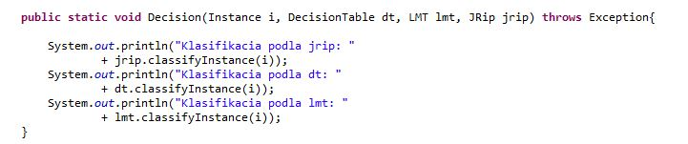
Screenshoty z aplikácie
Braňo
Serverovská aplikácia – text-miningový systém
Dušan

Použitá literatúra
[1] Clinical Decision Support System: Theory and Practice. 2. Edition. Eta S. Berner, 2007. 278 s. ISBN-10: 0-387-33914–0
[2] Andicsová, A. 2012. Klinické diagnostické systémy na podporu rozhodovania medicínskeho personálu. Bakalárska práca. Bratislava: FEI STU, 2012. 43 s.
[3] Kučera, E. - Lajtman, M. - Ivaniš, D. - Miňo, I. 2012. Objavovanie znalostí v textoch. Tímový projekt. Bratislava:FEI STU, 2012. 141s.
[4] http://www.w3schools.com/soap/soap_example.asp#gsc.tab=0
[5] http://en.wikipedia.org/wiki/SOAP
[6] http://www.w3.org/TR/wsdl
[7] http://axis.apache.org/axis/java/user-guide.html
[8] http://en.wikipedia.org/wiki/Apache_Axis
[9] http://en.wikipedia.org/wiki/Weka_(machine_learning)
[10] http://en.wikipedia.org/wiki/Eclipse_(software)
[11]
‎

